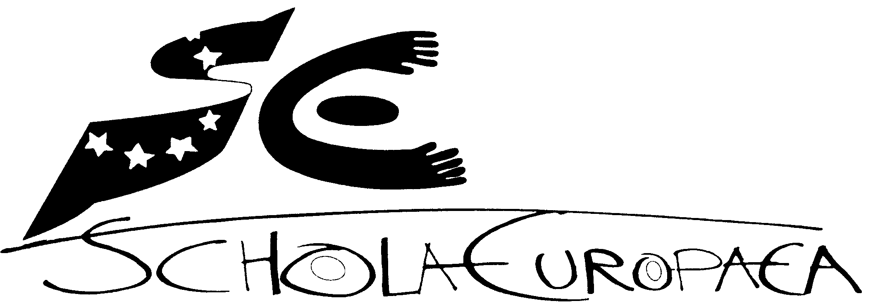 | Schola Europaea  Bureau du Secrétaire général
Réf. : 2015-01-D-70-fr-1
Orig. : FR

Rapport du Secrétaire général au Conseil supérieur des Ecoles européennes pour l’année 2014
Conseil supérieur des Ecoles européennes
Réunion des 15, 16 et 17 avril 2015 à Prague

Le présent rapport fait référence aux documents suivants :

- Données sur la rentrée scolaire 2014-2015 des Ecoles européennes (Réf. 2014-10-D-1-fr-2)
- Politique d’inscription dans les Ecoles européennes de Bruxelles pour l’année scolaire 2015-2016
(Réf. 2015-01-D-73-fr-2)
- Fiches signalétiques des Ecoles européennes agréées (Réf. 2014-10-D-34-fr-1 – Mise à jour en novembre 2014)

Ces documents sont disponibles sur le site web du Bureau du Secrétaire général des Ecoles européennes : www.eursc.eu.

SOMMAIRE
- INTRODUCTION | 3
- DONNEES SUR LA RENTREE SCOLAIRE 2014-2015 DES ECOLES EUROPEENNES (Réf. 2014-10-D-1-fr-2)  Population scolaire  Choix des langues  Personnel détaché et chargés de cours  Personnel administratif et de service  Résultats du Baccalauréat européen 2014  Taux de redoublement en 2014 | 5
- GESTION DU SYSTEME PAR LE SECRETARIAT GENERAL | 5
- ASPECT PEDAGOGIQUES  - Activités de l’Unité de Développement pédagogique durant l’année 2014  - Le Baccalauréat européen 2014 | 5  5  11
- RESSOURCES HUMAINES | 17
- ASPECTS JURIDIQUES  - Recours  - Perspectives futures | 18  18  20
- ASPECTS BUDGETAIRES  - Evolution des coûts –dépenses par école et pour le Bureau du Secrétaire général  - Budget du Secrétariat général | 20  20  24
- INFORMATIQUE ET STATISTIQUES  Implémentation du progiciel de gestion intégré SAP  ERP (comptabilité, finances)  Application administrative de gestion des écoles (School Management  System =SMS)  Gestion des données HR et de la paie des détachés (NewPersee)  Portail des écoles européennes : intranet/extranet/internet (Projet « Eursc.eu »)  Développement de l’infrastructure IT (Hardware, Software, Network)  Groupe(s) de stratégie IT | 27  27  28  29  29  30  30
- SERVICE D’AUDIT INTERNE   Les activités du Service d’audit interne de la Commission européenne (IAS) en rapport avec les Ecoles européennes | 31  31
- AUTORITE CENTRALE DES INSCRIPTIONS  - Objectifs et priorités pour les inscriptions de l’année scolaire 2014-2015  - Résultats de la politique d’inscription 2014-2015  - Politique d’inscription pour 2015-2016 | 33  33  34  35
- INFRASTRUCTURES DES ECOLES | 35
- REFORME DU SYSTEME DES ECOLES EUROPEENNES – MISE EN ŒUVRE  - Financement du système : partage des coûts des personnels détachés entre les Etats-membres (cost sharing)  - Ouverture du système | 45  45  48
- CONCLUSION | 50

- INTRODUCTION

Ce rapport a pour objet d’apporter aux membres du Conseil supérieur des données consolidées sur l’ensemble du système des Écoles européennes et de les informer des principaux développements survenus dans les différents domaines d’activités du Secrétariat général ainsi que de la situation des écoles, notamment en matière d’infrastructures.

La réalisation la plus importante de cette année fut l'accord historique sur la répartition des coûts (Cost sharing) conclu entre tous les membres du Conseil supérieur en juin 2014. Un compromis fut enfin trouvé après plusieurs années de négociation. Dans le même temps, les procédures de création et suppression de postes de détachés et de remplacement du personnel détaché ont été révisées.
La révision complète des Règlements financiers en décembre 2014 fut une autre réalisation marquante. Le groupe de travail Règlement financier a tenu compte des recommandations en suspens du Service d’audit interne et de la Cour des comptes. Le nouveau Règlement financier est entré en vigueur le 1er janvier 2015.

Le nouveau Règlement financier s'est accompagné d'un nouveau logiciel comptable. Pour les équipes de direction et les départements comptables, l'année 2014 fut une année extrêmement difficile en raison du projet très ambitieux de mise en œuvre du logiciel SAP en un très bref laps de temps. Grâce à l'engagement extraordinaire des équipes SAP, l'objectif a été atteint et la mise en route a eu lieu le 1er janvier 2015, mais celle-ci s'est accompagnée de quelques complications.

La population scolaire globale a augmenté de 838 élèves (3 %) en 2014. Cette augmentation de la population scolaire est due à une augmentation de 5 % (946 élèves) du nombre d’élèves de Catégorie I. L'augmentation de la population scolaire a engendré deux grandes difficultés liées aux infrastructures. La création du mécanisme de surveillance unique à Francfort a entraîné une augmentation significative de la population scolaire en un très court laps de temps. L'école de Francfort a été obligée d'accueillir des enfants de maternelle dans le bâtiment préfabriqué provisoire de l'association des parents. La délégation allemande a pris la décision d'agrandir l'école et, en attendant son agrandissement, la délégation allemande et la Banque centrale européenne se sont entendues sur les dispositions transitoires en matière d'infrastructures.

La deuxième situation compliquée s'est présentée à Bruxelles, où les infrastructures maternelles et primaires des quatre écoles sont complètement surpeuplées. La croissance annuelle de la population y est comprise entre 400 et 500 élèves. Le Conseil supérieur n'a pas pu créer une nouvelle école maternelle et primaire sur le site de Berkendael en décembre 2014. Les négociations avec les autorités belges concernant les futures infrastructures sont en bonne voie.

Le nombre d'élèves qui ont passé leur Baccalauréat européen a augmenté de 16 % en 2014. Cette augmentation peut s'expliquer par une croissance générale de la population scolaire et par le fait qu'il y a de plus en plus d'Écoles européennes agréées qui comptent des élèves du niveau du Baccalauréat. Les élèves de l'École européenne agréée de Strasbourg ont reçu leurs premiers diplômes du Baccalauréat au cours de l'été 2014.

Nombre total de candidats au Baccalauréat européen
Année | 2009 | 2010 | 2011 | 2012 | 2013 | 2014 | Différence 2013 – 2014
N | 1498 | 1515 | 1482 | 1491 | 1571 | 1807 | 16 %

En août 2014, S.A.R. la Princesse Marie a inauguré l'École européenne agréée de Copenhague, et la Europa School UK s'est ouverte officiellement à Culham, à titre d'École européenne agréée. En outre, le cycle secondaire de l'école agréée Europese School Den Haag a ouvert ses portes et, quelques mois plus tard, le nouveau complexe immobilier de l'École européenne RheinMain a été inauguré en grande pompe.
Dans le domaine pédagogique, un travail important a été réalisé pour le développement des programmes. Les nouveaux carnets scolaires pour l'école primaire, basés sur la nouvelle politique d'évaluation, ont été approuvés et mis en œuvre. Les propositions de nouvelle échelle de notation au cycle secondaire ont été débattues lors de plusieurs réunions.
Un débat animé au sujet de la future organisation des études secondaires a eu lieu tout au long de cette année scolaire. Les décisions du Conseil supérieur relatives aux modifications apportées aux trois premières années du secondaire sont entrées en vigueur le 1er septembre 2014.
Quant aux propositions relatives aux années 4 à 7 du secondaire, une demande d'évaluation externe menée par un centre universitaire a été déposée par le groupe de travail « Réorganisation des études secondaires ». Le marché a été attribué à l'Institute of Education de l'Université de Londres.
Le présent rapport contient également des informations sur le suivi apporté aux recommandations contenues dans les rapports de l’audit interne ainsi que sur le fonctionnement de l’Autorité centrale des inscriptions dans les Écoles européennes de Bruxelles.

- DONNEES SUR LA RENTREE SCOLAIRE 2014-2015 DES ECOLES
EUROPENNES (Réf. 2014-10-D-1-fr-2)

- GESTION DU SYSTEME PAR LE SECRETARIAT GENERAL

  - ASPECTS PEDAGOGIQUES
1. Activité de l’unité de développement pédagogique durant l’année 2014
L’organisation du travail au sein de l’UDP a été réorganisée à partir de septembre 2013.
Une des missions de l’Unité de Développement pédagogique est le monitorage de l’assurance de la qualité de l’enseignement et de l’apprentissage dans le système des Ecoles européennes.
i. Composition de l’Unité de Développement pédagogique
Le Secrétaire général adjoint reste également le Chef de l’Unité de Développement pédagogique.
L’Unité se compose de trois Assistants (dont 2 Assistants travaillant à mi-temps) et de quatre Secrétaires (dont 2 Secrétaires travaillant à temps complet et 2 à mi-temps). L’UDP peut aussi profiter de la contribution d’une des assistantes de l’Unité Baccalauréat pour le traitement de certains dossiers.

ii. Tâches de l’Unité de Développement pédagogique
Une description des principaux champs d’action de l’Unité de Développement pédagogique a été consignée au Rapport du SG pour l’année 2013.

iii. À partir du 1er septembre 2014, les tâches ci-dessous sont prises en charge par une autre Unité:
- calendrier scolaire des écoles. Depuis 2014, le Secrétariat général a repris l’organisation du calendrier scolaire dans les Ecoles européennes. Les écoles ont été informées ;
- évaluations des enseignants détachés (suivi des rapports, pris en charge par l’Unité Ressources Humaines) ;
- coordination des demandes pour les dispositions particulières pour le Baccalauréat pour les élèves ayant des besoins éducatifs spécifiques. Afin de mieux coordonner les dispositions particulières pour les élèves présentant des besoins éducatifs spécifiques, celles-ci sont depuis 2014 centralisées à l’Unité Baccalauréat en coordination avec les inspecteurs responsables pour le Soutien éducatif. A cet effet, un nouveau formulaire a été élaboré par l’Unité Baccalauréat et l’Unité pédagogique et mis à la disposition des Ecoles pour permettre une meilleure gestion des dispositions particulières à l’avenir et entrainant une mise à jour du document procédural de Soutien éducatif qui a été approuvée par le CS de décembre 2014. Les écoles ont été informées de ces changements et la nouvelle version du document procédural pour le Soutien éducatif incluant les changements dans les dispositions particulières a été publiée sur le site web le 17 décembre 2014.

iiii. Aperçu du travail accompli
Pendant l’année budgétaire 2014 l'Unité de Développement pédagogique a notamment organisé et coordonné :
- 9 grandes réunions pédagogiques : 2 Conseils d’inspection pour le cycle maternel/primaire, 3 pour le cycle secondaire, 2 Conseils d’inspection mixtes et 2 Comités pédagogique mixtes.
- 66 Groupes de travail pédagogiques en activité présidés principalement par les inspecteurs, qui ont effectué au total 190 réunions comptabilisant ainsi un total de 257 jours de réunions.
- 17 formations continues pour les enseignants des cycles maternel, primaire et secondaire en liaison avec les Ecoles européennes et les Conseils d’inspection; dont 2 formations continues décentralisées (pour les mathématiques et la physique au cycle secondaire en rapport notamment avec l’outil technologique ; et pour la mise en œuvre du nouvel outil d’évaluation au cycle primaire organisée conjointement avec le suivi de la mise en œuvre du programme « Early Education curriculum)
- 1 formation continue pour le personnel de direction sous la responsabilité du Secrétariat général.
- 249 visites d’inspection, principalement statutaires ;
- 2 visites d’inspection d’établissement ;
- 3 visites de suivi d’inspection d’établissements
- Réception et suivi des rapports des groupes de travail et des formations continues
La proposition des Conseils d’Inspection de créer un Groupe de Travail « Assurance Qualité », chargé d’établir les priorités et planifier les activités des inspecteurs a été approuvée par le Conseil supérieur en avril 2012. Un document reprenant les activités des Inspecteurs, régulièrement mis à jour et approuvé par le Conseil d’Inspection Mixte, a été présenté pour information aux Comités pédagogique et budgétaire ainsi qu’au Conseil supérieur pour leur information.
Le support pour la planification et la budgétisation de toutes les activités des inspecteurs est fourni par l’Unité de Développement pédagogique. Le nombre total des activités en 2014 s’élève à environ 470.
L’Unité de Développement pédagogique s’est également chargée du suivi des documents approuvés par le Conseil d’inspection mixte et le Comité pédagogique – résultant des différents groupes de travail:
- Appui logistique au GT « Assurance qualité » : préparation et suivi des réunions du GT, aide à la mise à jour du document sur la planification et les priorités des Conseils d’inspection.
- Mise à jour des « Lignes directrices pour l’organisation des Groupes de travail coordonnées par l’Unité de Développement pédagogique »
- Mise à jour des « Lignes directrices relatives à la réalisation, à la gestion et à la publication des programmes d’enseignement aux Ecoles européennes »
- Au total 12 nouveaux programmes ont été approuvés en 2014.
- Un support au niveau du suivi de la mise en œuvre de la politique d’évaluation pour l’école primaire, y compris le Carnet scolaire, a été fourni en collaboration avec l’Unité ICT.
- Les lignes directrices pour l’inspection d’établissement (Mémo WSI) ont été mises à jour
- Un support quant au suivi aux « Normes pédagogiques pour les Ecoles européennes » et au développement d’outils et projet pilote pour la mise en œuvre des « Lignes directrices pour la réflexion, l’observation/l’(auto-)évaluation des enseignants aux cycles maternel, primaire et secondaire des Écoles européennes» a été fourni en coopération avec l’Unité Ressources Humaines.

- Evaluation harmonisée en fin de 5ème et les examens écrits menant aux notes B en 5ème année.
- Lignes directrices pour l’organisation d’échanges d’élèves entre les Ecoles européennes.

L’Unité de Développement pédagogique a eu également pour tâche d’assurer d’une part, un suivi juridique et administratif de certains documents pédagogiques approuvés par les différents Conseils/Comités, et d’autre part, un suivi budgétaire pour certains d’entre eux:
- Planification et estimation budgétaire globale des activités des Inspecteurs reprises sous l’intitulé « Frais de réunions des Conseils d’inspection ».
- Estimation budgétaire des différentes Inspections d’établissement.
- Estimation budgétaire des différents groupes de travail coordonnés par l’UDP.
- Estimation budgétaire pour la nouvelle proposition concernant le perfectionnement professionnel continu.
- Estimation budgétaire pour la formation continue décentralisée pour la mise en œuvre de la politique d’évaluation au cycle primaire.
- Estimation budgétaire pour la formation continue décentralisée pour les Mathématiques au cycle secondaire
- Suivi au niveau de l’utilisation de l’outil technologique accompagnant les nouveaux programmes de mathématiques, les autres matières scientifiques et les sciences économiques.
- Conventions pour les groupes de travail : Intermath, EEC, Sciences humaines.
- Domaine d’intérêt et d’expertise des Inspecteurs des cycles maternel/primaire et secondaire
L’UDP se charge aussi de la mise à jour du Règlement général. En 2014, deux mises à jour ont eu lieu.
La première mise à jour concernait :
- les modifications suite à l’implémentation de la nouvelle politique de Soutien éducatif (Articles 18, 30, 44, 49, 55, 57, 61, 62 et 66)
- les mises à jour des annexes II, III et IV (suite à l’adhésion de la Croatie et la décision de supprimer une annexe reprenant le calcul concernant les notes du BAC)
- les Conseils de classe (Article 18)
- la langue dominante (Article 47 e)
- le carnet scolaire (Article 55)
- l’évaluation (Article 56)
- le passage dans la classe supérieure (Article 57)
- l’admission au cycle secondaire (Article 58)
- le calendrier scolaire (Annexe I)

Ces modifications ont été approuvées par le CS des 8, 9 et 10 avril 2014 avec entrée en vigueur immédiate sous réserve de l’application de l’article 56 relatif à la nouvelle échelle de notation pour le cycle primaire qui est entrée en vigueur le 1er septembre 2014.
Une deuxième mise à jour a eu lieu par rapport à la remise des copies d’examen aux représentants des élèves. A la demande du CPM de février 2014, un groupe de travail ‘Remise de copies d’examen’ a été mis en place ; il s’est réuni le 20 mars 2014 et a conclu qu’une mise à jour des articles 11, 18 et 31 s’imposait.
La proposition de modifications a été soumise aux réunions pédagogiques d’octobre 2014 et au CS de décembre 2014 qui a approuvé les propositions de modifications ainsi que leur entrée en vigueur immédiate. Une nouvelle version du Règlement général (2014-03-D-14-fr-2) a été publiée sur le site web le 17 décembre 2014.
L’Unité de Développement pédagogique a coordonné également le projet de politique commune pour le soutien éducatif dans les cycles primaire et secondaire. La nouvelle politique a été approuvée par le CS en décembre 2012 et est entrée en vigueur dans les écoles à partir de septembre 2013.
L’Unité a offert l’aide nécessaire aux Inspecteurs responsables pour l’élaboration du rapport annuel Statistiques SEN.
L’Unité a aussi garanti la coordination du travail de la mise à jour de l’appel à candidatures pour les thérapeutes qui souhaitent offrir leurs services aux élèves qui bénéficient d’une convention pour élèves ayant des besoins éducatifs spécifiques.
Suite à des remarques de thérapeutes et de Directeurs, en 2014, la liste des thérapeutes pouvant poser leur candidature pour les appels à manifestation d’intérêt a été élargie et ce, en concertation avec le service juridique et un représentant du PMO. Cette nouvelle liste a reçu un avis positif lors de la réunion du Groupe de travail du soutien éducatif qui s’est tenue le 16 janvier 2014.
A partir de mai 2014, la liste comprenant initialement uniquement des logopèdes et psychomotriciens, a été élargie avec les catégories de thérapeutes suivantes :
- Kinésithérapeutes/Physiothérapeutes
- Ergothérapeutes
- Orthoptistes
- Psychologues
Par la même occasion, après avoir reçu un avis de la part du service juridique et du groupe de travail de Soutien éducatif, la convention tripartite a été amendée à l’article 3 afin d’assurer au mieux la confidentialité des données personnelles des thérapeutes.
Le sujet de la résidence du thérapeute a également été examiné et mis à jour après consultation des services du PMO. La résidence dans le pays dans lequel le thérapeute souhaite exercer sa profession n’est pas absolument requise mais sa profession doit impérativement être dûment reconnue et agréée par les autorités compétentes de son pays d’origine ainsi que par le pays dans lequel il souhaite exercer sa profession.
Le texte des appels à manifestation a aussi été mis à jour en fonction de la nouvelle politique de Soutien éducatif. Les écoles ont été dûment informées de ces changements et le site web des Ecoles européennes a été mis à jour en mai 2014.
Dans le cadre de l’analyse des statistiques, l’Unité de Développement pédagogique s’est également chargée du suivi de l’analyse des taux de redoublements et de la mise en place des 19 mesures contre l’échec scolaire approuvées par le Conseil supérieur de décembre 2010, aussi au vu des modifications apportées à l’Article 61 du Règlement général en 2013.
Même si le pourcentage de redoublements à la fin de l’année scolaire 2013-2014 paraît supérieur à celui enregistré l’année précédente, il reste néanmoins sensiblement moindre que celui enregistré les années précédentes.
Des données relatives au taux de réussite dans les différentes matières dans les années S4, S5 et S6 ont aussi été produites ainsi que des données sur les recours formés devant les Conseils de classe.
Dans le cadre de l’organisation des cours et de la structure des études au cycle secondaire, l’Unité de Développement pédagogique a continué à assurer la Présidence du Groupe de travail créé par le Conseil supérieur lors de sa réunion des 18, 19 et 20 avril 2012. L’UDP a également assuré le support administratif du Groupe en fournissant toutes les données et documents nécessaires.
Le Groupe de travail « Organisation des études au cycle secondaire » ainsi créé a notamment hérité de certains mandats du groupe de travail « Langues », et a totalisé 4 mandats en 2014 :
- Le CS d’avril 2012 donne suivant mandat au GT : « …dans l’optique d’une rationalisation des études et plus particulièrement des filières d’options. La composition du groupe de travail s’inspirera de celle du groupe de travail ‘Langues’ et ses activités incluront la rédaction d’une proposition de nouvelle structure des études au cycle secondaire dans le souci d’une souplesse et d’une efficacité accrues ainsi que sur le plan financier comme relevé dans le débat sur le cost sharing. »
- Le CS d’avril 2013 donne suivant mandat au GT :
« - donne mandat à un sous-groupe du GT « organisation des études » d’étudier les conditions pour la continuation des sections dans le cycle secondaire ;

  - est majoritairement favorable à une augmentation de la taille moyenne des groupes ;

  - demande au GT de poursuivre et d’approfondir la réflexion sur la proposition pour les années S1-3: à cette fin le Secrétariat Général produira une synthèse écrite suffisamment détaillée, de manière à pouvoir orienter efficacement les travaux du GT.

Pour ce qui concerne la mission des Ecoles européennes, le Conseil supérieur rencontre un consensus très large sur la vision décrite au 1.3.1, c'est-à-dire s’occuper davantage des élèves qui ne visent pas le Baccalauréat Européen. Le débat doit se poursuivre au sein du GT, quant au coût et aux autres implications de la certification qui leur devrait être délivrée.

Le Conseil Supérieur demande au GT « Organisation des études » de poursuivre et d’approfondir la réflexion prenant en charge les observations émises, afin de présenter une nouvelle proposition, complète de S1 à S7, qui sera soumise au vote lors de la réunion du Conseil supérieur de décembre. »

- Le CS de décembre 2013 a approuvé la partie de la proposition touchant les années S1-S3 qui est entrée en vigueur le 1er septembre 2014. En ce qui concerne la partie de la proposition relative aux années S4 à S7, le CS estime nécessaire de procéder à une évaluation externe. Il donne alors mandat à un sous-groupe de travail restreint afin de superviser les travaux préparatoires à l’appel d’offres.

- Le CS des 8, 9 et 10 avril 2014 donne mandat au GT « Suivi des rapports d’évaluation externe »:

« B.11. Evaluation externe de la proposition de réorganisation de la structure des études pour les années S4-7 au secondaire : aspects financiers (2014-02-D-33-fr-3)

Le Conseil supérieur a décidé :

- d’approuver l’augmentation du montant maximal consacré à l’évaluation externe de la proposition de réorganisation des études pour les années S4 à S7 en le portant à 112.000 € ;
- d’approuver l’utilisation de la procédure restreinte sans publication dans le Journal Officiel et de la planification reprises au point III du présent document ;
- de mandater un groupe de travail qui sera chargé de donner suite aux rapports initiaux et intermédiaire reçus par les évaluateurs externes sélectionnés et, notamment, de confirmer que les rapports remis par ces évaluateurs répondent aux conditions indiquées dans le cahier des charges.

Le groupe de travail composé comme suit :

- Du Secrétaire Général Adjoint
- D’un représentant de la Commission européenne
- De deux représentants des Inspecteurs nommés par le Conseil d’Inspection secondaire
- D’un représentant des Parents
- D’un représentant du personnel enseignant
- D’un représentant des Directeurs. »

Extrait du document 2014-04-D-5-fr-3 « Décisions de la réunion élargie du Conseil Supérieur des Ecoles européennes » approuvé par procédure écrite n°2014-17 en date du 6 juin 2014.
Au terme de ses rencontres en 2013, le GT « Organisation des Etudes » était arrivé à la rédaction d’une proposition de nouvelle organisation des études au cycle secondaire couvrant les années S1 à S7, qui avait été approuvée par le CS des 3, 4 et 5 décembre 2013.
La proposition relative aux années S1 à S3 est entrée en vigueur en septembre 2014. Une enquête de satisfaction dont les résultats seront connus en 2015 a été lancée auprès des écoles, y compris agréées.
La proposition portant sur la réorganisation des études des années S4 à S7 a été soumise à une évaluation externe. L’évaluateur externe a été sélectionné à travers d’un appel d’offres, dont le travail préparatoire a été confié par le CS à un sous-groupe de travail restreint réunissant les mêmes catégories d’acteurs que le Groupe de Travail ‘Organisation des études’.
L’appel d’offres relatif à l’évaluation externe a été attribué à l’Institute of Education (University College London).
Le sous-GT chargé de suivre les rapports de l’évaluateur externe et d’en vérifier la conformité avec le cahier des charges s’est réuni à deux reprises en 2014, aux dates suivantes : 13 octobre et 3 novembre 2014. L’UDP a également assuré le support administratif du Groupe en fournissant toutes les données et documents nécessaires.
Le rapport initial a fait l’objet d’une analyse de conformité de la part du GT et d’un feedback qui a été transmis à l’évaluateur externe (2014-10-D-33-en-1).
En date du 3 novembre 2014, le GT a rencontré l’Institute of Education pour mieux définir les objectifs attendus de l’étude.
L’UDP a également assuré la Présidence du Groupe de Travail « Révision des critères Gaignage ». Le Conseil supérieur d’avril 2014, à la suite de l’approbation des critères pour la continuité des sections linguistiques au cycle secondaire, « a décidé d’apprécier qu’il est opportun d’instituer un groupe de travail, en lui donnant mandat de réviser les critères Gaignage pour les adapter à la réalité actuelle des Ecoles européennes. Le groupe de travail sera ainsi composé :

- Du Secrétaire général adjoint ;
- Des représentants des Inspecteurs ;
- Du représentant des Directeurs ;
- Du représentant des enseignants ;
- Du représentant des parents. »
Le GT s’est réuni en date du 24 novembre 2014. Lors de cette réunion, il a rédigé son premier rapport à l’attention des comités préparatoires de février et mars 2015 (2014-12-D-5) dans lequel il propose les modifications à apporter aux critères Gagnage. Il se propose également de demander un élargissement de son mandat afin d’aborder les critères Gaignage à la lumière des réflexions suivantes :
- Processus d’accréditation des écoles
- Financement direct de certaines écoles par des Institutions européennes à proximité
- Accès à l’enseignement de la L1 SWALS de la part des élèves appartenant à la Catégorie III
- Le minerval des élèves qui appartiennent à la Catégorie II
- Seuil d’acceptation d’élèves supplémentaires appartenant à la Catégorie III
Les CIM et CPM ont exprimé un avis favorable sur les propositions avancées. Elles seront maintenant soumises à l’avis du CB et proposées pour une décision au CS, le cas échéant.

2. Le Baccalauréat européen 2014

Le Baccalauréat européen 2014 était placé sous la Présidence de M. Kiril Bankov (Bulgarie). Au total, 1 807 candidats provenant de 13 Ecoles européennes et quatre écoles agréées (European Schooling Helsinki, École internationale de Manosque, Scuola per l'Europa di Parma et École européenne de Strasbourg) se sont inscrits à la 55e session du Baccalauréat européen. 18 candidats ont abandonné en cours de session et 31 candidats ont échoué ; ce sont donc 50 candidats qui n’ont pas obtenu le diplôme du Baccalauréat européen. 17 candidats ont été en partie absents pour cause de maladie au cours des épreuves écrites et/ou orales et ont dû passer des épreuves de remplacement en juin 2014. 11 candidats étaient absents suite à leur participation à des épreuves nationales. Un candidat a été autorisé, pour des motifs personnels, à présenter une session extraordinaire en septembre 2014.
Taux de réussite global au Baccalauréat 2014 : 98,3 %.
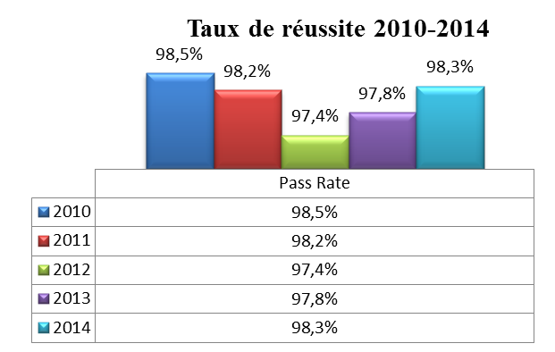

La comparaison sur cinq ans des taux de réussite révèle une situation assez stable.
Ecole | 2010 | 2011 | 2012 | 2013 | 2014
AL | 100,0% | 100,0% | 97,0% | 96,7% | 100,0%
BE | 97,9% | 89,4% | 92,7% | 95,2% | 97,9%
Br I | 99,0% | 99,1% | 98,8% | 97,9% | 98,8%
Br II | 99,6% | 98,1% | 94,9% | 94,2% | 97,6%
Br III | 99,5% | 96,9% | 97,8% | 99,0% | 100,0%
CU | 98, 3% | 96,3% | 100,0% | 100,0% | 100,0%
FR | 100,0% | 100,0% | 100,0% | 100,0% | 98,7%
KA | 95,9% | 97,5% | 97,4% | 98,6% | 98,8%
LU I | 97,3% | 99,2% | 97,8% | 97,8% | 95,6%
LU II |  |  |  | 99,1% | 97,2%
MO | 100,0% | 95,4% | 95,1% | 96,3% | 98,5%
MU | 96,7% | 100,0% | 98,1% | 100,0% | 100,0%
VA | 99,0% | 100,0% | 100,0% | 97,5% | 96,3%
HE |  |  |  | 100,0% | 100,0%
MA |  |  |  | 100,0% | 100,0%
PA | 100,0% | 100,0% | 90,9% | 100,0% | 97,1%
ST |  |  |  |  | 96,7%
TOTAL | 98,5% | 98,2% | 97,4% | 97,8% | 98,3%
Le tableau ci-dessous renseigne le taux de réussite dans les diverses sections linguistiques. Cette année, le taux de réussite par section linguistique varie entre 88,90 % et 100 %. Les résultats ne sont pas toujours statistiquement comparables vu le petit nombre de bacheliers dans certaines sections.
Taux de réussite par section
Section linguistique | Nombre de candidats | Diplômés | Taux de réussite
DA | 36 | 36 | 100,0%
DE | 310 | 306 | 98,7%
EL | 64 | 63 | 98,4%
EN | 421 | 414 | 98,3%
ES | 97 | 96 | 99,0%
FI | 29 | 29 | 100,0%
FR | 450 | 442 | 98,2%
HU | 11 | 11 | 100,0%
IT | 150 | 147 | 98,0%
NL | 134 | 132 | 98,5%
PL | 22 | 21 | 95,5%
PT | 36 | 32 | 88,9%
SV | 29 | 29 | 100,0%
Total | 1789 | 1758 | 98,3%

Sur l’ensemble des candidats ayant présenté les épreuves de la session 2014 du Baccalauréat, la moyenne des notes finales s’établit à 77,3. Une comparaison des notes finales révèle une légère augmentation ces cinq dernières années.

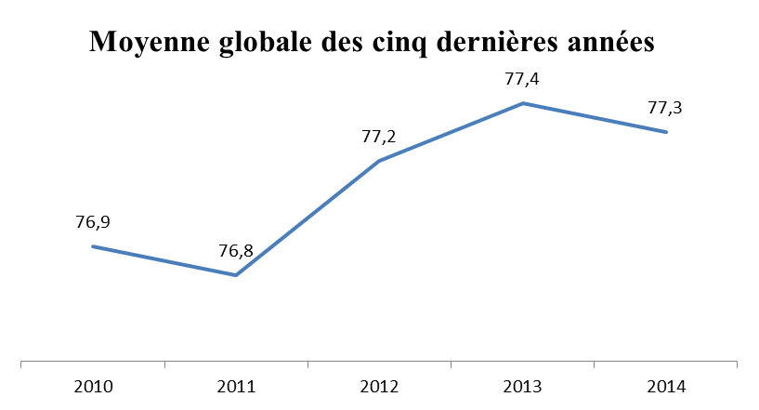

Cette année, les notes finales moyennes étaient comprises entre 74,1 et 82,4.
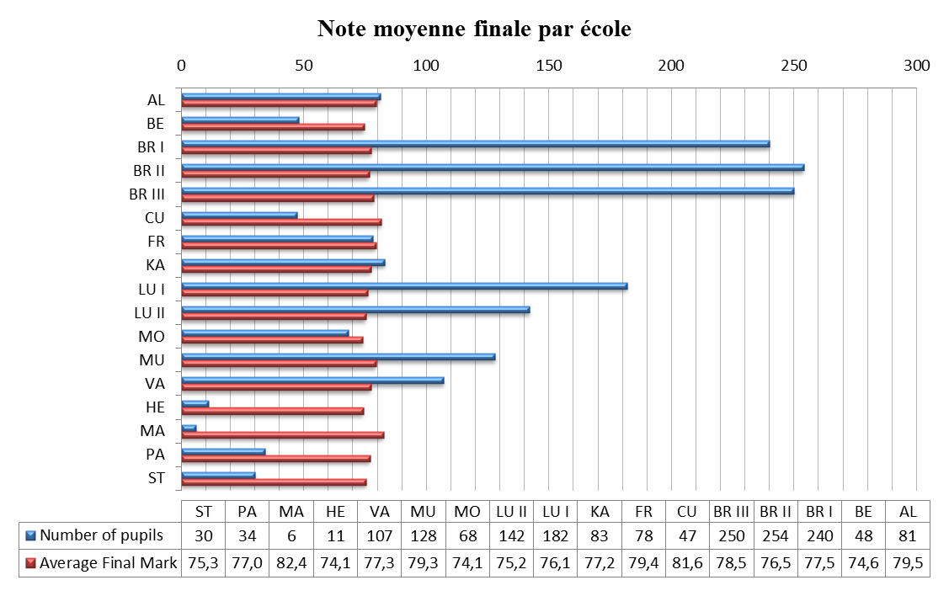
La note moyenne finale varie entre 73,9 et 82,3 selon les sections linguistiques. Dans certaines sections comptant peu de candidats, la moyenne pourrait être jugée statistiquement moins significative.
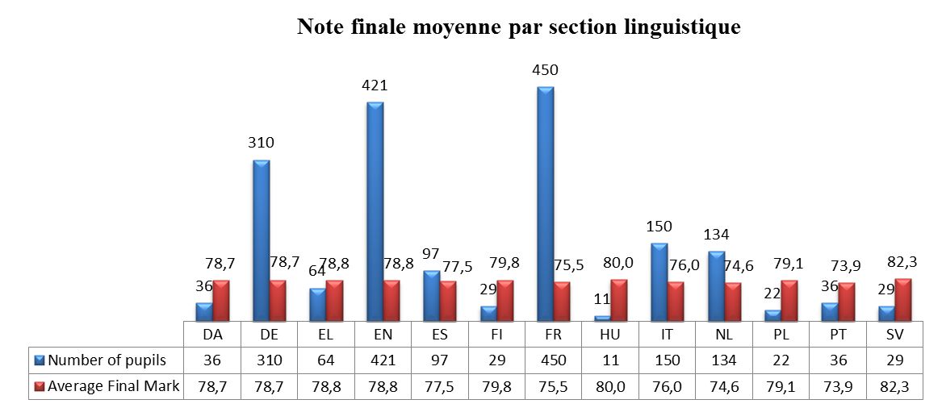

Cette année, 161 candidats SWALS (sans section linguistique) se sont inscrits à la session du Baccalauréat européen. 157 élèves ont présenté les épreuves.

Le tableau ci-dessous compare les résultats des SWALS par matière avec ceux des autres élèves de leur section linguistique. Comme on peut l’observer, il n’y a pas d’écart significatif, même dans les matières enseignées en L II (surlignées en jaune) alors qu’on aurait pu s’attendre à ce que les SWALS obtiennent de meilleures notes.
Discipline | bi4 | chi | eco | ge4 | hi4 | ma3 | ma5 | maa | ph4 | phy
SWALS | 7,58 | 7,57 | 7,29 | 7,61 | 7,41 | 6,56 | 7,61 | 8,85 | 8,01 | 8
AUTRES | 7,6 | 7,39 | 7,41 | 7,63 | 7,66 | 6,7 | 7,29 | 8,3 | 8,15 | 7,5
TOUS | 7,59 | 7,4 | 7,38 | 7,62 | 7,64 | 6,68 | 7,32 | 8,34 | 8,13 | 7,52

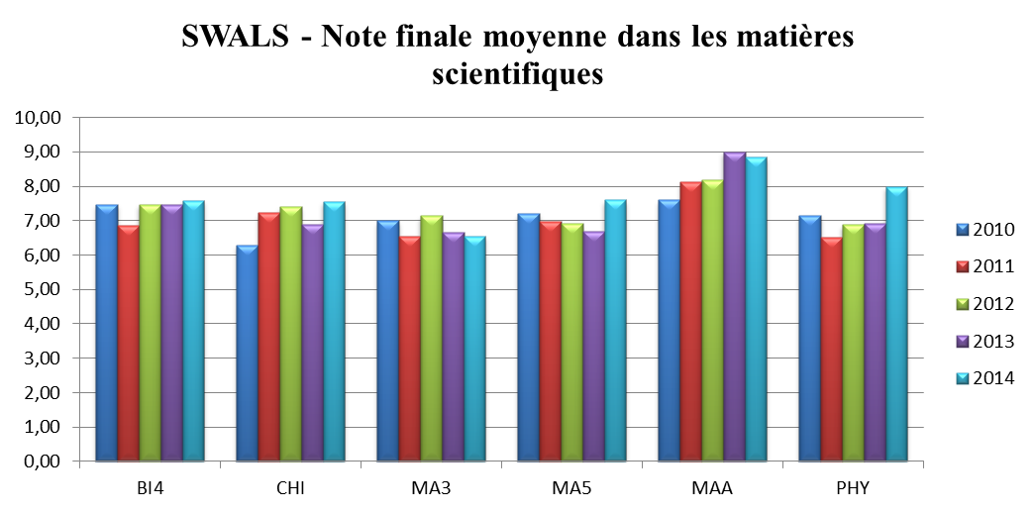

Le graphique suivant présente le résultat des SWALS en L II, L III & L IV. Nous constatons que leurs performances en L II sont supérieures à la moyenne.

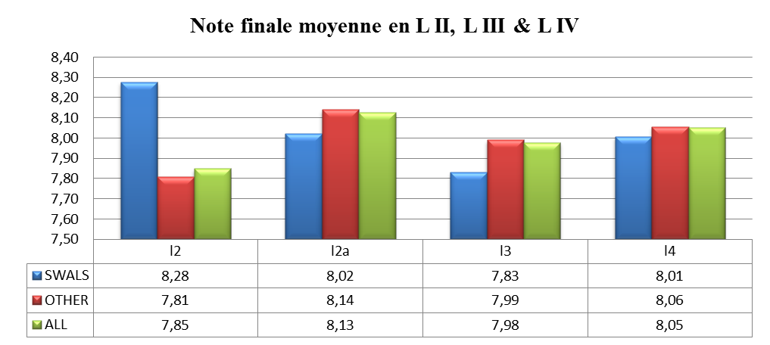

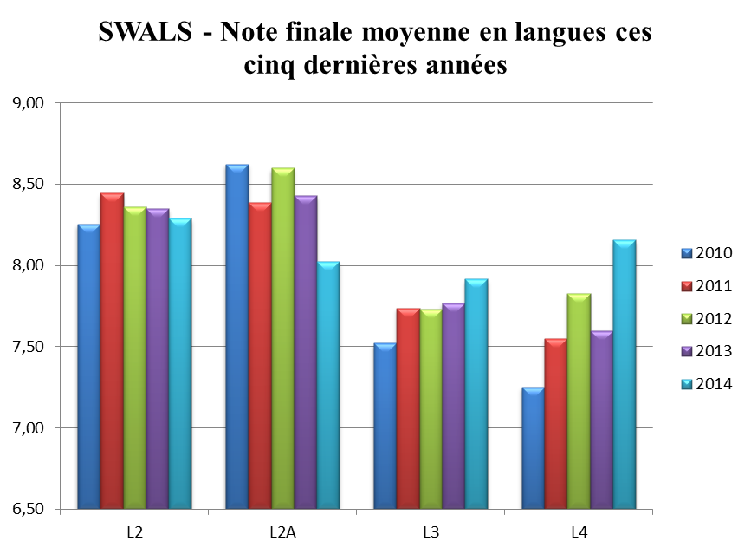
Nombre de SWALS :
Discipline | 2010 | 2011 | 2012 | 2013 | 2014
l 2 | 87 | 86 | 116 | 96 | 139
l 2a | 10 | 19 | 19 | 12 | 19
l 3 | 35 | 34 | 56 | 43 | 72
l 4 | 24 | 18 | 24 | 28 | 27

- RESSOURCES HUMAINES

Depuis 2013, le département Ressources humaines du Bureau du Secrétaire général est chargé non seulement de la gestion des ressources humaines au sein du bureau, mais aussi de la plupart des questions relatives aux ressources humaines liées aux 14 écoles.
Le recrutement de nouveaux membres du personnel pour le Bureau du Secrétaire général a encore constitué un élément important du travail du département.
De plus, en raison de la réorganisation interne mentionnée ci-dessus, le département RH s’est chargé des procédures de recrutement liées au personnel d’encadrement des 14 Écoles et de la vérification de l’expérience professionnelle de 164 nouveaux enseignants détachés.
En outre, le mandat portant sur la révision du Statut du personnel détaché des Écoles européennes a été arrêté en avril 2014.
Finalement, le département RH a été chargé de la « gestion du changement » dans le cadre de l’ambitieux projet SAP, et il a pris en charge l’organisation de la formation de plus de 140 utilisateurs finaux de SAP.
Le personnel du Bureau est resté plutôt stable en 2014 (8 membres du personnel détachés et 47 membres du PAS). Au total, six procédures de recrutement ont été organisées, dont une pour la fonction de Chef de l’Unité Comptabilité et une pour la fonction de Chef de l’Unité Baccalauréat. Dans le cadre du programme Erasmus, le Bureau a également continué à recruter des étudiants du troisième cycle.
En ce qui concerne le personnel d’encadrement des 14 Écoles, au total deux procédures de sélection ont eu lieu pour des Directeurs adjoints.
Le Statut du personnel détaché des Écoles européennes a été révisé compte tenu d’un mandat du Conseil supérieur, afin de le faire concorder avec le Statut des fonctionnaires européens récemment révisé et afin qu’il se conforme à de récents jugements de la Chambre de recours des Écoles européennes. Le Statut du personnel révisé est entré en vigueur le 1er septembre 2014.

C. ASPECTS JURIDIQUES
- Recours
En 2014, 85 recours administratifs ont été traités par le Bureau du Secrétaire général et 51 recours contentieux l’ont été par la Chambre de recours, dont à peu près la moitié (24 recours) ont été formés après rejet d’un recours administratif préalable auprès du Secrétaire général. Ce nombre de 85 recours est le plus bas enregistré au cours des 6 dernières années et s’inscrit dans la continuité de la diminution observée en 2013 où seuls 100 recours administratifs avaient été introduits contre 168 en 2012.
Si le nombre de recours portés à l’encontre de décisions des Conseils de classe est en légère augmentation (34 en 2014 pour 21 en 2013), les chiffres de 2014 sont inférieurs à ceux de 2013 dans tous les autres domaines, à l’exception de ceux relevant de la catégorie « divers ». Cette diminution est imputée à l’extinction progressive de certains contentieux du fait de la consolidation de la jurisprudence de la Chambre de recours (on remarque en effet que certains contentieux ont une durée de vie limitée dans le temps) ainsi qu’à la modification de certaines dispositions réglementaires.
Ainsi notamment, alors qu’en 2013, dix recours administratifs avaient été portés à l’encontre de décisions portant sur le choix de la Langue I (langue maternelle/dominante) - lesdits recours étant alors présentés comme un contentieux émergent -, aucun recours de ce type n’a été introduit en 2014. S’il est trop tôt pour l’affirmer avec seulement un an de recul, on peut raisonnablement penser ou à tout le moins espérer que cette absence de contestation est liée à la clarification de l’article 47.e) du Règlement général lors du Conseil supérieur d’avril 2014.
Pour rappel, en octobre 2013, la Chambre de recours avait rendu une décision particulièrement gênante pour le système des Ecoles européennes qui laissait suggérer qu’il était possible de renoncer à l’enseignement de sa Langue I après avoir fréquenté une section linguistique en qualité d’élève SWALS pendant deux ans seulement (dans le cas d’espèce, au cycle maternel). Cette décision avait amené le Secrétaire général à proposer au Conseil supérieur une modification de l’article 47.e) du Règlement général, de manière à ce qu’une telle décision ne soit plus possible à l’avenir.
Pour ce qui concerne le personnel enseignant, on relèvera utilement l’absence de recours émanant de membres du personnel chargé de cours en 2014. Quant au 16 recours comptabilisés pour les membres du personnel détaché, la moitié d’entre eux (8) concernait la méthode de calcul de l’allocation de départ appliquée par l’Ecole européenne d’Alicante pour les détachés espagnols, laquelle méthode différait de celle appliquée par les autres Ecoles (les montants pris en compte à titre de salaire national de base étant inférieurs dans ces autres Ecoles).
Si plusieurs de ces recours, devenus contentieux, sont encore pendants devant la Chambre de recours, on peut déduire des décisions déjà rendues par la Chambre que la méthode de calcul appliquée par l’Ecole européenne d’Alicante est validée pour l’avenir et ce depuis l’adoption du mémorandum 2013-04-M-2 en 2013 qui a clarifié et harmonisé cette méthode de calcul pour toutes les Ecoles.

L’ensemble des recours administratifs et contentieux est détaillé comme suit par domaine ou organe décisionnel :

Recours administratifs | Recours contentieux
 | 27 recours contre les décisions de l’Autorité centrale des inscriptions (+ 1 en référé)
34 recours contre la décision d’un Conseil de classe | 3 recours contre la décision d’un Conseil de classe
11 recours concernant une demande d’inscription dans les Ecoles autres que celles de Bruxelles, dont 7 recours concernant le minerval scolaire de Catégorie III | 2 recours concernant une demande d’inscription dans les Ecoles autres que celles de Bruxelles, dont 1 recours concernant le minerval scolaire de Catégorie III
0 recours concernant la détermination de la Langue 1 | 0 recours concernant la détermination de la  Langue 1
16 recours concernant le personnel enseignant, tous ayant été introduits par des enseignants détachés | 10 recours (+ 1 en référé) concernant le personnel enseignant, tous ayant été introduits par des enseignants détachés
10 recours contre les résultats du Baccalauréat européen | 3 recours contre les résultats du Baccalauréat européen (+ 1 en référé)
4 recours concernant les élèves à besoins spécifiques | 1 recours concernant les élèves à besoins spécifiques
2 recours contre la décision d’un Conseil de discipline | 1 recours contre la décision d’un Conseil de discipline
 | 3 recours en révision
8 recours ne relevant d’aucune des catégories susvisées | 1 recours ne relevant d’aucune des catégories susvisées
TOTAL : 85 | TOTAL : 51 (+ 3 référés)

- Perspectives futures
La diminution du nombre de recours en 2013 et 2014 laisse entrevoir une satisfaction croissante de la part des usagers et des personnels des Ecoles. Pour autant, ces chiffres ne permettent pas de préjuger de la situation des années à venir. Lors de sa réunion d’avril 2013, le Conseil supérieur a en effet manifesté son intention de renforcer la protection juridictionnelle au sein des Ecoles européennes en confiant à un groupe de travail institué à cet effet la mission de formuler des propositions dans ce sens.
En 2014, ledit groupe de travail sur la protection juridictionnelle s’est réuni à trois reprises : les 29 janvier, 28 avril et 12 novembre 2014. A l’issue de cette dernière réunion, il a formulé un ensemble de propositions, dont un certain nombre tend à modifier les textes d’application de la Convention parmi lesquels figurent le Règlement général des Ecoles et le Statut du Personnel détaché.
Spécifiquement, il est proposé d’inclure dans le Règlement général les voies et délais de recours contre les décisions du Conseil supérieur et des Conseils d’administration. Il est également proposé d’élargir les possibilités de recours en matière disciplinaire à toutes les exclusions, y compris celles ne dépassant pas dix jours ouvrables.
Toutes les propositions formulées vont dans le sens d’un renforcement de la protection juridictionnelle et donc d’une augmentation des possibilités de recours, en sorte que leur nombre annuel, actuellement en baisse, pourrait très rapidement repartir à la hausse. A ce stade, il est impossible d’estimer la charge de travail qui incombera aux personnels du Bureau dans ce domaine à l’avenir.

D. ASPECTS BUDGETAIRES
Les tableaux suivants publiés dans le rapport du contrôleur financier sont repris dans le présent document pour la vision globale qu’ils donnent des coûts du système et de leur répartition entre les différents contributeurs.

- Evolution des coûts – dépenses par école et pour le Bureau
du Secrétaire Général

Afin de compléter les données apportées par le document 2014-10-D-1-fr-2, « Données sur la rentrée scolaire 2014-2015 des Écoles européennes », le tableau suivant fournit une synthèse des données financières qui n’étaient pas disponibles lors de la publication de ce document en décembre 2014.
Le Tableau 1 présente l’évolution des coûts enregistrée entre 2009 et 2014. Les chiffres montrent une augmentation de 6,66 % sur ces cinq années, et une augmentation de 1,76 % entre 2013 et 2014, par rapport à l’exercice 2013. L’un des principaux motifs de cette augmentation serait le financement du nouveau logiciel comptable, SAP. Il convient de noter que la population scolaire en chiffres absolus a augmenté de 8,64 % entre 2011 et 2014, et de 3,41 % entre 2013 et 2014. (Les effectifs par école peuvent être consultés dans le document 2014-10-D-1-fr-2 évoqué ci-dessus).

Tableau 1 : Évolution des coûts entre 2009 et 2014 – Dépenses (en €)
 | 2009 | 2010 | 2011 | 2012 | 2013 | 2014 | %  2009 - 2014 | %  2013 - 2014
Alicante | 12.236.285 | 12.139.108 | 13.060.752 | 13.236.930 | 13.295.950 | 11.784.918 | -3,69 % | -11,36 %
Bergen | 8.957.569 | 8.862.205 | 9.168.279 | 7.855.243 | 7.946.616 | 8.297.619 | -7,37 % | 4,42 %
Bruxelles I | 32.639.312 | 33.126.483 | 34.136.002 | 32.469.655 | 31.543.222 | 32.250.152 | -1,19 % | 2,24 %
Bruxelles II | 31.906.989 | 33.123.327 | 33.538.842 | 32.803.011 | 32.980.161 | 32.262.013 | 1,11 % | -2,18 %
Bruxelles III | 28.326.826 | 29.403.027 | 31.764.900 | 29.484.264 | 28.441.379 | 29.492.622 | 4,12 % | 3,70 %
Bruxelles IV | 4.745.841 | 6.362.991 | 8.429.405 | 11.442.564 | 13.411.372 | 15.178.893 | 219,84 % | 13,18 %
Culham | 9.369.762 | 9.344.272 | 9.462.066 | 8.443.687 | 7.902.857 | 9.070.470 | -3,19 % | 14,77 %
Francfort | 11.066.933 | 11.465.586 | 11.970.985 | 12.344.572 | 11.949.604 | 12.840.250 | 16,02 % | 7,45 %
Karlsruhe | 12.734.208 | 12.846.356 | 11.917.882 | 11.761.967 | 11.211.655 | 10.785.565 | -15,30 % | -3,80 %
Luxembourg I | 38.965.091 | 39.537.147 | 40.150.686 | 34.093.699 | 27.768.106 | 27.819.310 | -28,60 % | 0,18 %
Luxembourg II | 7.421.163 | 7.740.478 | 8.184.407 | 14.183.713 | 22.891.902 | 22.188.512 | 198,99 % | -3,07 %
Mol | 11.784.623 | 12.106.724 | 12.321.631 | 11.386.474 | 11.166.563 | 11.104.815 | -5,77 % | -0,55 %
Munich | 20.252.301 | 22.116.802 | 22.180.083 | 22.245.333 | 21.936.755 | 24.263.494 | 19,81 % | 10,61 %
Varèse | 11 066 933 | 18.596.747 | 18.596.427 | 17.570.518 | 18.733.012 | 18.423.730 | -3,52 % | -1,65 %
BSG | 9.036.140 | 8.836.111 | 8.281.565 | 8.450.149 | 9.802.476 | 9.998.319 | 10,65 % | 2,00 %
TOTAL | 258.539.613 | 265.607.364 | 273.163.912 | 267.771.779 | 270.981.630 | 275.760.682 | 6,66 % | 1,76 %
Les montants pour 2009 à 2013 montrent les dépenses réelles après déduction des crédits reportés à l’année suivante et annulés ultérieurement. De ce fait, les montants ne correspondent pas aux engagements indiqués dans la clôture.
Les chiffres donnés pour 2014, qui excluent les crédits reportés sur 2015, sont les meilleurs chiffres disponibles en fin d’année et sont susceptibles d’être ajustés.

Le Tableau 2 montre l’évolution des coûts par élève sur la même période de cinq ans. Il convient de préciser que jusqu’à présent, Bruxelles IV n’a comporté que les 5 premières années du cycle secondaire, depuis 2010, et donc ses coûts ne sont pas tout à fait comparables à ceux des autres écoles. Concernant Luxembourg et Bruxelles, le tableau montre des coûts agrégés ainsi que les coûts relevés au niveau de chaque école. Pour 2014, le coût par élève a encore baissé de 0,9 % dans les Écoles de Bruxelles par rapport à l’année précédente, alors que cette même baisse atteignait 6,17 % par rapport aux chiffres de l’année précédente pour les Écoles de Luxembourg.
Pour l’ensemble des Écoles, le coût moyen annuel par élève, y compris les coûts du Bureau du Secrétaire général, s’élève à 11.108 €, ce qui représente une légère baisse de 139 € par rapport à l’année précédente, soit 1,2 %. Une baisse de 6 % a été enregistrée au cours de la période 2009-2014.

Tableau 2 : Coût par élève (€)
 | 2009 | 2010 | 2011 | 2012 | 2013 | 2014 | %  2009 - 2014 | %  2013 - 2014
Alicante | 11.926 | 11.843 | 12.652 | 12.785 | 12.679 | 11.438 | -4,1 % | -9,8 %
Bergen | 15.660 | 14.936 | 15.306 | 13.717 | 14.216 | 14.800 | -5,5 % | 4,1 %
Bruxelles I | 10.613 | 10.714 | 11.037 | 10.472 | 10.327 | 10.245 | -3,5 % | -0,8 %
Bruxelles II | 10.831 | 10.861 | 10.757 | 10.363 | 10.564 | 10.619 | -2,0 % | 0,5 %
Bruxelles III | 10.480 | 10.348 | 10.925 | 10.132 | 9.860 | 10.233 | -2,4 % | 3,8 %
Bruxelles IV | 9.685 | 9.559 | 9.446 | 9.410 | 8.060 | 7.432 | -23,3 % | -7,8 %
Bruxelles I, II, III et IV | 10.682 | 10.766 | 10.775 | 10.219 | 9.919 | 9.827 | -8,0 % | -0,9 %
Culham | 11.221 | 11.317 | 12.033 | 11.663 | 12.072 | 15.666 | 39,6 % | 29,8 %
Francfort | 10.405 | 10.567 | 10.863 | 10.694 | 9.878 | 9.832 | -5,5 % | -0,5 %
Karlsruhe | 13.021 | 13.312 | 12.679 | 12.697 | 12.244 | 11.927 | -8,4 % | -2,6 %
Luxembourg I | 11.303 | 11.393 | 11.440 | 10.360 | 10.139 | 9.768 | -13,6 % | -3,7 %
Luxembourg II | 8.289 | 8.404 | 8.636 | 10.970 | 11.387 | 10.328 | 24,6 % | -9,3 %
Luxembourg I & II | 10.682 | 10.766 | 10.844 | 10.532 | 10.668 | 10.009 | -6,3 % | -6,17 %
Mol | 16.158 | 16.224 | 15.763 | 14.995 | 15.049 | 15.150 | -6,2 % | 0,67 %
Munich | 11.335 | 11.855 | 11.488 | 11.044 | 10.431 | 11.024 | -2,7 % | -5,68 %
Varèse | 14.373 | 14.210 | 13.940 | 12.807 | 13.493 | 13.110 | -8,8 % | -2,84 %
Toutes les Écoles | 11.405 | 11.439 | 11.529 | 11.019 | 10.840 | 10.705 | -6,1 % | -1,2 %
BSG | 413 | 393 | 360 | 359 | 407 | 403 | -2,4 % | -1,0 %
Écoles + BSG | 11.818 | 11.832 | 11.890 | 11.378 | 11.247 | 11.108 | -6,0 % | -1,2 %
Les dépenses sont basées sur les données chiffrées du Tableau 1.
Élèves : Moyenne pondérée. (Nbre en octobre de l’année n-1 x 8/12) + (Nbre en octobre de l’année n x 4/12)

Le Tableau 3 montre les contributions versées aux budgets des Écoles européennes par les différents partenaires dans le système, sur la période courant depuis 2009. Les contributions des États membres exprimées en pourcentage connaissent une assez légère baisse, tandis que la contribution de la Commission, exprimée en pourcentage, affiche une légère baisse par rapport à 2013, bien qu’en chiffres absolus, sa contribution augmente de près d’un demi-million, d’après les données disponibles au moment de la préparation de ce rapport. Il convient de souligner que le nombre d’élèves de Catégorie I a augmenté de 1.059 en 2014, et que cette Catégorie représente plus de 78 % de la population scolaire globale du système. Les minervals de la Catégorie II ont connu une augmentation en chiffres absolus (d’après les données provisoires), tout en restant assez stables en termes de pourcentage du montant total des contributions.

Les recettes de la Catégorie III affichent une hausse de 1,5 million d’euros (d’après les données disponibles), faisant passer leur participation au budget total de 6,1 % en 2013 à 6,6 % en 2014. Deux raisons qui peuvent expliquer cette légère hausse sont l’introduction des nouveaux montants pour le minerval et l’entrée en vigueur en 2013 des nouvelles règles relatives aux réductions. Les recettes issues des autres sources reviennent au niveau des cinq années précédant l’année 2013, lorsque la contribution temporaire au titre de la ligne budgétaire 704001 « Contribution temporaire » (le « prélèvement de solidarité » selon l’article 50 du Statut du personnel détaché des Écoles européennes), principale source de cette catégorie de recettes, n’était pas appliquée.

Tableau 3
Contributions au budget
(à l’exclusion du report d’excédent et du recours au Fonds de réserve)
 |  | 2009 | 2010 | 2011 | 2012 | 2013 | 2014*
États  membres | € | 53.742.828 | 55.717.090 | 56.197.583 | 55.557.843 | 54.463.604 | 54.132.819
États  membres | % | 20,8 % | 21,0 % | 20,4 % | 20,3 % | 20,0 % | 19,5 %
Commission | € | 151.907.627 | 155.393.053 | 163.975.427 | 163.882.693 | 167.081.001 | 167.502.548
Commission | % | 58,7 % | 58,6 % | 59,6 % | 59,7 % | 61,6 % | 60,4 %
OEB | € | 17.353.943 | 18.926.539 | 18.778.658 | 18.979.623 | 19.042.443 | 19.508.143
OEB | % | 6,7 % | 7,1 % | 6,8 % | 6,9 % | 7,0 % | 7,03 %
Minerval Catégorie II | € | 13.909.948 | 13.283.884 | 14.258.680 | 12.953.535 | 11.168.395 | 12.533.087
Minerval Catégorie II | % | 5,4 % | 5,0 % | 5,2 % | 4,7 % | 4 % | 4,5 %
Minerval Catégorie III | € | 17.087.017 | 16.914.580 | 16.530.565 | 17.017.985 | 16.646.185 | 18.204.275
Minerval Catégorie III | % | 6,6 % | 6,4 % | 6,0 % | 6,4 % | 6,1 % | 6,6 %
Autres | € | 4.764.977 | 5.148.829 | 5.548.971 | 5.471.257 | 2.672.967 | 5.229.165
Autres | % | 1,8 % | 1,9 % | 2,0 % | 2,0 % | 0,9 % | 1,9 %
TOTAL* | € | 258.766.340 | 265.383.975 | 275.289.884 | 274.270.240 | 271.074.595 | 277.110.037
Pour les années 2009 à 2013, les montants montrent les recettes indiquées dans les comptes finaux.
Les données chiffrées excluent le report d’excédent et le recours au Fonds de réserve.
* Pour 2014, les montants relatifs à Bruxelles I et Luxembourg II correspondent aux crédits initialement inscrits au budget pour 2014, et sont par conséquent susceptibles d’être ajustés.

- Budget du Secrétariat général
Le budget du Bureau du Secrétaire général couvre les frais de fonctionnement du système au niveau central.
Le tableau ci-dessous montre l’évolution du budget du bureau de 2007 à 2014.
Cette évolution reflète les deux élargissements de l’Union européenne de 2004 et 2007 qui ont eu pour conséquences une augmentation de la plupart des postes budgétaires. Depuis 2009 et la réforme du système, la réduction du nombre des réunions des différents organes centraux ainsi que la budgétisation préalable des dépenses liées aux activités des inspecteurs ont permis de mieux maîtriser les dépenses du chapitre II.
L’année 2011 a été constitué un réel défi sur le plan budgétaire. Le Secrétaire général a décidé de diminuer de plus de 50 % les dépenses de traduction et de réduire les services d’interprétation de 30 % afin d’éviter des coupes supplémentaires dans le domaine pédagogique. Au total, le budget du BSGEE a été revu à la baisse de € 510 944 (6 %).
Le budget de l’année 2012 a été élaboré sous les mêmes conditions, exécuté avec la même rigueur et clôturé avec un résultat relativement identique à celui de 2011.
Le budget mis en œuvre en 2013 dépasse le volume des dépenses de l’année précédente à concurrence de 1.351.149 €.
Le budget mis en œuvre en 2014 dépasse le volume des dépenses de l’année 2013 à concurrence de 1.597.917 €.
Ceci est dû aux dépenses encourues dans le cadre du développement de la nouvelle application comptable par SAP. Ces augmentations significatives des dépenses ont également eu des répercussions sur 2014.
De même les décisions du Conseil supérieur concernant certains aspects organisationnels du Baccalauréat européen ont conduit à une baisse des dépenses qui devrait s’accentuer dans les années à venir quand la réforme sera complète. En revanche, l’on constate une augmentation des frais de contentieux et de la Chambre de recours dus au nombre toujours plus élevé de recours chaque année.

Une ventilation des coûts des principales réunions de l’année 2014, imputés au budget du Bureau du Secrétaire général des Ecoles européennes, figure ci-dessous

E. INFORMATIQUE ET STATISTIQUES
L’année 2014 est dans la parfaite continuité de l’année 2013 pour l’unité informatique et statistiques du bureau central des écoles européennes : année extrêmement difficile avec fort heureusement des progrès significatifs dans de nombreux domaines.
Tout comme en 2013, les 3 lignes directrices contenues dans le plan stratégique IT ont déterminé les priorités 2014, celles-ci répondant aux recommandations de l’audit interne (IAS) suite à leur analyse des risques IT des écoles européennes réalisée en mars 2012:
- Gouvernance et management de projets
- Continuité du business
- Prestation de services (service desk) et service support (helpdesk)
De nombreuses avancées ont été réalisées en 2014 conformément aux deux dernières clés stratégiques. Cependant, par manque d’un groupe de stratégie IT, par manque de ressources humaines et de temps, la clé stratégique 1 réunit les recommandations, les besoins les plus difficiles à implémenter.
L’augmentation très significative des services de consultances a permis de réaliser ces belles avancées dans plusieurs projets, les consultants apportant principalement
- de la connaissance, de l’expérience dont a besoin l’unité IT ;
- de la main d’œuvre supplémentaire ;
- des recommandations basées sur des « best practices ».

Implémentation du progiciel de gestion intégré SAP ERP (comptabilité, finances)
Projet très ambitieux de par :
- son planning initial extrêmement court :
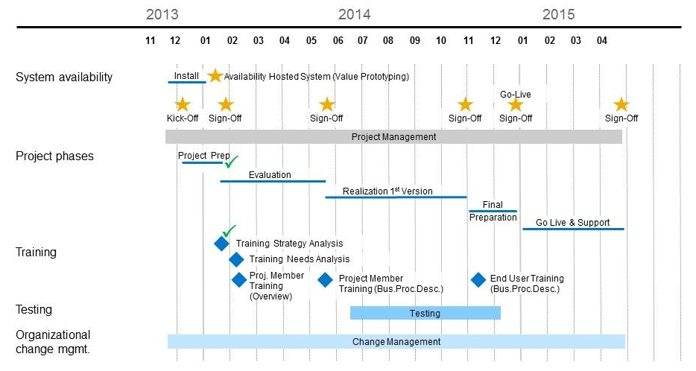
qui a pourtant bien été respecté et ce malgré les difficultés rencontrées et les « change requests » qui ont modifié le périmètre du projet pour l’élargir ;

- l’acceptation d’un maximum de nouvelles pratiques, procédures recommandées par la Cour des comptes, l’audit interne et des « best practices » proposées par SAP provoquant ainsi un changement considérable dans le fonctionnement administratif des écoles européennes.
De nombreuses difficultés ont été rencontrées pendant ce projet (ce qui est normal), parmi celles-ci, citons les principales.
- Importation des MASTER DATA
En quelques mots, les master data sont bien entendu tous les données nécessaires au fonctionnement des applications mais également toutes les règles, procédures, instructions pour l’encodage, la maintenance et/ou la suppression de ces données. Les 15 sites travaillant quasi tous de manières différentes, le travail a été colossal de nettoyer ces données, de les uniformiser, de créer des instructions, etc. Nous avions pris beaucoup de retard et la qualité des données fournies n’a pas toujours été au rendez-vous. Mais à chaque fois, des solutions ont été trouvées.
- Formations et matériel didactique
Tous les futurs utilisateurs du SAP ERP ont suivi de nombreuses formations avec un rythme effréné et ce dans une des 3 langues véhiculaires des écoles européennes. Pour des raisons de temps et de coût, le nombre de formations a été réduit autant que possible en 2014. Le matériel didactique fourni par SAP n’a pas toujours été à la hauteur de nos attentes, les end-users étant souvent perdus dans les nouvelles procédures/étapes à suivre.
De nouvelles séances de formations ont ainsi été prévues en 2015, ainsi que du nouveau matériel didactique et une augmentation du support aux utilisateurs afin de réussir la dernière phase du projet qui est celle du « Go-Live ».
- Sous-projet mini-HR
Ce sous-projet, qui a débuté en juillet 2014, consiste en l’introduction automatisée des salaires des employés dans SAP ERP et ensuite le paiement de ceux-ci de manière sécurisée. Il dépend principalement de la qualité des master data fournies, ainsi que du travail de tierces parties (secrétariats sociaux, fiduciaires, payroll providers,…). Ce projet a subi un très grand retard et doit se poursuivre en 2015.
- …
Pour rappel, la méthode d’implémentation choisie « Rapid Deployment Solutions » (RDS) consiste à évaluer le progiciel SAP ERP configuré conformément aux besoins connus de plusieurs institutions européennes et aux « best practices » recommandées par SAP. Une analyse des spécifications et des développements propres aux écoles européennes doit être alors réalisée lors de la phase d’évaluation « BluePrint » (Gap analysis). Cette méthodologie a le double avantage de réduire considérablement le temps et le coût nécessaires pour l’implémentation du progiciel intégré. Les écoles européennes sont les premières institutions européennes à avoir utilisé cette méthode couramment utilisée dans le secteur privé. Les écoles européennes peuvent être fières de ce projet, de ce défi.

Application administrative de gestion des écoles (School Management System =SMS)
En novembre 2014, une nouvelle version du service de gestion des écoles a été implémentée, il s’agit de la version 1.1. Celle-ci apporte de nouvelles fonctionnalités, des corrections et améliorations attendues. Notamment, grâce à une collaboration étroite avec l’école européenne de Luxembourg 1, toute la sécurité a été revue et répond enfin aux attentes des écoles européennes. Un nouveau design, un nouveau moteur de recherche, un filtrage des données plus aisé, des paramétrages différents par école permet à l’application SMS d’atteindre un niveau de satisfaction élevé.
Le carnet scolaire pour les écoles primaires/maternelles, conçu par le groupe de travail concerné, a été réalisé et implémenté avec succès pour toutes les écoles européennes. Comme toute nouvelle application IT, des problèmes mineurs ont été rencontrés mais vite corrigés.
L‘application WEB Parents a été activée dans de nombreuses écoles, celle-ci a reçu un accueil très positif et permet aux parents :
- de visualiser les absences de leurs enfants,
- de visualiser le cursus de leurs enfants,
- de visualiser les travaux assignés à leurs enfants,
- de visualiser les rapports, bulletins...

La session du baccalauréat 2014, qui utilisait pour la première fois SMS pour la publication des documents officiels, s’est bien déroulée.

En 2015, un groupe de travail devra être constitué afin de constituer un nouveau cahier des charges nécessaire pour réaliser au plus vite l’appel d’offres nécessaires pour remplacer ou prolonger notre actuel système de gestion des écoles (SMS) conformément à notre règlement financier. En 2014, cela a été totalement impossible par manque cruel de temps.

Gestion des données HR et de la paie des détachés (NewPersee)
La mise en production de la nouvelle application (New)Persee développée par la cellule développement de l’unité IT a été une vraie réussite. Son efficacité, sa fluidité et son ergonomie ont permis une acceptation rapide auprès des utilisateurs finaux.
L’architecture des serveurs hébergeant l’application a été optimisée afin de mieux supporter la charge de travail et bénéficier d’un matériel mis à jour (high availability), l’implémentation d’un protocole https (cryptage des données) et une redirection vers une adresse url plus intuitive a été mise en place (uniquement accessible en interne pour des raisons de sécurité).

Portail des écoles européennes : intranet/extranet/internet (Projet « Eursc.eu »)
Le plus ambitieux, le plus complexe, le plus attendu de tous les projets. Malheureusement tout comme en 2013, ce projet en 2014 n’a pas pu progresser significativement. Ce projet sera en fait le résultat de la combinaison de beaucoup d’autres projets comme le répertoire actif corporatif, sa gestion active (FIM), le serveur exchange, Office 365, BusinessObjects,…
En 2014, une analyse de gouvernance Sharepoint (tant pour les besoins administratifs que pédagogiques) a été réalisée avec l’aide de la consultance Microsoft, des différentes unités du bureau central, des écoles européennes de Bruxelles 1 – Uccle, Bruxelles 4 - Laeken et de Luxembourg 1. Il s’agissait de déterminer aux mieux les besoins des écoles européennes. Les livrables de cette analyse ont été la réalisation de scénarios d’utilisation et de guidance fonctionnelle de la part de Microsoft. Par la suite des « POC » (Proof of Concept) doivent avoir lieu auprès d’écoles pilotes. Un POC O365 à usage pédagogique (relation Professeurs-élèves) a commencé avec les écoles européennes de Laeken et d’Uccle.

Développement de l’infrastructure IT (Hardware, Software, Network)
L’année 2014 s’inscrit dans la continuité du renouvellement et l’amélioration des services fournis aux Écoles Européennes par l’unité IT en collaboration avec la consultance intensive de Microsoft.
En informatique,
- un Plan de Reprise d'Activité (en anglais : Disaster Recovery Plan ou DRP) permet d'assurer, en cas de crise majeure ou importante d'un centre informatique, la reconstruction de son infrastructure et la remise en route des applications supportant l'activité d'une organisation ;
- un Plan de Continuité d’Activité (en anglais : Business Continuity Plan ou BCP) a pour but de garantir la survie de l'entreprise après un sinistre important touchant le système informatique. Il s'agit de redémarrer l'activité le plus rapidement possible avec le minimum de perte de données. Ce plan est un des points essentiels de la politique de sécurité informatique d'une entreprise.
La création et maintenance de ces deux plans constituent une très forte recommandation de l’IAS suivie par les écoles européennes en 2014. En 2015, la priorité à l’élaboration de ces plans et leur mise en application restera élevée.
Par exemple, le deuxième Data Centre prévu à Ixelles (site replica) devrait accueillir les premiers serveurs et services en 2015.
Le projet de renforcement de notre réseau intranet qui connecte toutes les écoles au bureau central a bien progressé en 2014. En 2015, tous les sites belges utiliseront les services de BELNET qui fournit le réseau de recherche national belge, une connexion internet haut débit, un accès au réseau à très haut débit destiné à la recherche et à l'éducation en Europe GEANT2 (Gigabit European Advanced Network Technology 2), ... Les équivalents de Belnet sont: Deutsches Forschungsnetz (DFN) en Allemagne, RedIRIS en Espagne, SURFnet aux Pays-Bas, RESTENA au Luxembourg, Janet au Royaume-Uni et GARR en Italie. Les écoles luxembourgeoises sont déjà connectées à Restena. Les écoles allemandes s’y connecteront bientôt via les services de DFN, l’école de Varèse via Garr.

Groupe(s) de stratégie IT
Conformément aux recommandations de l’IAS, il s’agit de créer un groupe de stratégie IT mandaté par le Conseil supérieur avec un réel pouvoir exécutif au sein des écoles européennes. Les sujets qui seront analysés seront multiples et variés mais peuvent se scinder principalement en deux catégories : les missions principalement à finalité pédagogique d’une part et les autres d’autre part. Au moment de rédiger ces lignes, la question qui se pose (suite au Comité budgétaire de mars 2015) est de savoir s’il est préférable de créer un seul groupe scindable en fonction des thèmes abordés ou plutôt de créer deux groupes distincts.
Une des premières missions de ce(s) groupe(s) de stratégie IT serait d’évaluer la possibilité et les avantages de démarrer un projet BYOD (Bring Your Own Device) au sein des écoles européennes. La grande question qui subsiste est de savoir qui doit payer le matériel mobile IT (ordinateurs portables, tablettes pc, etc.) : l’école ou les parents ? De nos jours, il est possible de trouver sur le marché des devices IT peu onéreux. Si les prix continuent à baisser, la location de tels appareils pourrait éventuellement être insérée dans le minerval comme c’est le cas dans plusieurs écoles internationales. Dans une telle optique, les écoles seraient « uniquement » chargées de fournir une infrastructure Internet sans fil de bonne qualité et sécurisée, les élèves apportant eux-mêmes le matériel. Ce sujet devrait être analysé en profondeur tant sous son aspect pédagogique que son aspect technique.

F. SERVICE D’AUDIT INTERNE

- Les activités du Service d’audit interne de la Commission européenne (IAS) en rapport avec les Écoles européennes
Comme mentionné dans le rapport de l’an dernier, en 2013, le Service d’audit interne de la Commission européenne (IAS) a entrepris d’optimiser (par ex. : éliminer les recommandations obsolètes, fusionner quelques recommandations qui faisaient double emploi, simplifier leur formulation, réévaluer l’importance de certaines recommandations, et enfin mettre de côté des recommandations « désirables » pour se concentrer sur les recommandations « très importantes » et « importantes ») et de suivre l’état des recommandations en suspens formulées à l’adresse des Écoles européennes entre 2008 et 2011. L’objectif de ce suivi consistait à évaluer les progrès accomplis par le BSG et par les Écoles européennes dans la mise en œuvre des recommandations formulées à l’issue des audits suivants réalisés par l’IAS :
- 2008-2009 : Audits de la gestion des ressources humaines au Bureau du Secrétaire général et dans les Écoles de Luxembourg I, Varèse et Bruxelles I.
- 2011 : Audit de la gestion financière au BSG et dans les Écoles d’Alicante et de Bruxelles II.
Ce processus, exposé essentiellement dans le document de l’IAS « Rapport de suivi des audits réalisés dans les Écoles européennes », a entraîné une baisse du nombre total de recommandations en suspens, qui est passé de 140 à 29 après la dernière révision sur place réalisée par l’IAS en novembre 2013.
Pour les 29 recommandations en suspens qu’il reste, le BSG a préparé un plan d’action détaillé et l’a transmis à l’IAS, qui l’a jugé approprié. Une fois accepté par l’IAS, le plan d’action a été diffusé : il a été envoyé aux Directeurs des Écoles et présenté lors des réunions du Comité budgétaire de novembre 2014 et du Conseil supérieur de décembre 2014.
Il peut être utile de souligner que l’une des recommandations restantes que l’IAS considérait comme très importantes consistait à modifier la mission de l’Unité centrale du Contrôle financier. Cette question a été expressément abordée lors de la dernière révision du Règlement financier, et le changement sera mis en œuvre dans un proche avenir, selon la procédure exposée dans le nouvel article 20 du Règlement financier (décentralisation du contrôle financier ex ante au profit des Écoles, après validation des systèmes de contrôle interne respectifs mis en place en ce qui concerne la séparation des fonctions d’initiation et de vérification des transactions).
En outre, le plan d’action conçu par le Bureau du Secrétaire général a également été mis en œuvre en vue de donner suite à d’autres recommandations liées aux ressources humaines et aux finances, tirées de la liste des 29 recommandations retenues ; de l’avis du BSG, on peut donc considérer que l’IAS peut désormais venir vérifier les suites données à ces autres recommandations. Dans ce groupe, nous pouvons par exemple citer les actions suivantes :
- L’adoption d’une version révisée du modèle de contrat des chargés de cours pour les Écoles situées en Belgique, qui est utilisée depuis l’été 2014, et l’adaptation du modèle utilisé pour le recrutement des membres du PAS pour une période indéterminée, adapté conformément à la nouvelle législation belge de janvier 2014 (plus de période d’essai).
- En ce qui concerne le recouvrement des soldes dus par les enseignants en raison de l’ajustement différentiel, un nouveau Mémorandum (document 2014-12-M-1/KK) a été publié, qui est entré en vigueur dès cette année scolaire 2014-2015, afin de mieux harmoniser la procédure de retenues et d’atténuer encore davantage le risque futur de non-recouvrement mis en exergue par la recommandation.
- En ce qui concerne les fiches de paie nationales, une communication spécifique a été adressée aux délégations nationales au sujet de l’obligation mentionnée à l’article 49.2 a) du Statut du personnel détaché de transmettre à temps les fiches de paie relatives aux émoluments nationaux.
- En ce qui concerne la planification des capacités en enseignants, une nouvelle procédure relative au détachement a été adoptée par le Conseil supérieur ; la dernière version de ce nouveau système apparaît dans le document « Création et suppression de postes détachés en maternelle, primaire et secondaire – année scolaire 2015/2016 » (document 2014-10-D-5-fr-6).
- Et enfin, en ce qui concerne le lien entre le logiciel comptable et les systèmes de paiement électroniques, cette question avance dans le cadre de la mise en œuvre du nouveau logiciel SAP.
Sur la base de ce qui précède, et sans préjudice de l’avis de l’IAS qui peut résulter d’un nouveau suivi attendu du chef de l’IAS, probablement encore en 2015, afin d’évaluer sur place la mise en œuvre concrète des recommandations considérées en principe comme prêtes à être vérifiées, nous pouvons conclure que le système des Écoles européennes a accompli d’importants progrès au cours de l’exercice 2014 en vue de répondre à l’ensemble des recommandations de l’IAS. Le BSG et les Écoles doivent encore faire un effort important dans ce but. La décision du Conseil supérieur de créer un nouveau poste de Coordinateur du contrôle interne, conformément à la recommandation formulée par l’IAS, sera d’une grande utilité à cet effet. Une fois la procédure de recrutement correspondante terminée, ce poste devrait être pourvu dès le 1er avril 2015.
Outre la coopération en vue de la mise en œuvre des recommandations expliquée ci-dessus, le BSG a activement coopéré avec l’IAS dans le cadre de ses autres activités au cours de l’exercice 2014. Il en a résulté :
- Un travail de consultance de l’IAS sur la gestion et le suivi des groupes de travail des Écoles européennes. Rapport final : document Ares (2014) 1691474-23/05/2014.
- Un Rapport de consultance de l’IAS sur la gestion du projet de mise en œuvre d’un logiciel de gestion financière et de comptabilité dans les Écoles européennes (document Ares [2014] 3910852-24/11/2014).
- Le Plan d’audit interne stratégique 2015-2017 définitif de l’IAS (document Ares [2014] 3948612-26/11/2014). Dans ce contexte, l’IAS a publié récemment, le 16 février, le communiqué concernant son audit sur « la gestion de la trésorerie et des recettes », et les Écoles et le BSG sont occupés à fournir à l’IAS les documents pertinents que celui-ci leur a demandés.

      - AUTORITE CENTRALE DES INSCRIPTIONS DANS LES ECOLES
EUROPEENNES DE BRUXELLES
Depuis 2006, date de sa création, l’ACI a géré 8 campagnes d’inscription. Les demandes d’inscription introduites dans les écoles sont enregistrées dans une application informatique, qui prend en compte chaque année les dispositions de la politique d’inscription en vigueur. Le suivi global de toutes les demandes est assuré en permanence au Bureau du Secrétaire général.
- Objectifs et priorités pour les inscriptions de l’année 2014-2015
En décembre 2013, le Conseil supérieur a défini les lignes directrices de la Politique d’inscription 2014-2015, que l’ACI a élaborée.
Le contexte de cette politique reste identique à celui de l’année dernière, à savoir d’une part la progression constante de la population scolaire globale des quatre écoles et d’autre part, les infrastructures disponibles à Bruxelles. Il convient également de rappeler que l’un des bâtiments de l’Ecole de Bruxelles I faisant l’objet d’une rénovation, les classes de maternelle et de 1ère primaire de cette école sont provisoirement hébergées sur le site de Berkendael depuis la rentrée de septembre 2012.
Grâce aux bénéfices des politiques antérieures, l’Ecole de Bruxelles I peut encore accueillir de nouvelles inscriptions. L’Ecole de Bruxelles III peut aussi offrir des places en fonction de la structure des classes formées les années académiques antérieures. Quant à l’école de Bruxelles IV, le développement de son cycle secondaire se poursuit grâce aux ressources du site de Laeken. Toutefois, l’Ecole de Bruxelles II connaît encore une surpopulation, qui doit être réduite autant que possible. Cette situation est inhérente à la structure linguistique de cette école, une grande partie de son effectif étant constituée de sections uniques et la part des élèves SWALS augmentant également.
Pour davantage tenir compte des souhaits des demandeurs d’inscription, une procédure a été mise en place dans le cadre de la Politique 2014-2015 : après l’attribution des places aux élèves présentant un critère particulier de priorité, les places disponibles de chaque classe sont d’abord attribuées aux demandeurs ayant désigné l’école comme étant celle de leur première préférence.
Par ailleurs, afin de garantir la pérennité des sections linguistiques présentes dans plusieurs écoles, à savoir les sections DE, EN, FR, IT et NL, les élèves de maternelle et de 1ère primaire sont accueillis à hauteur de 15 élèves à l’école de Bruxelles II et à hauteur de 24 élèves dans les autres écoles.
Pour les niveaux de 2ème à 5ème primaire, en vue d’utiliser de manière optimale les ressources disponibles, les demandes sont dirigées vers les écoles de Bruxelles I, III et IV ainsi que les demandes de 1ère à 3ème secondaire en section FR. Dans les autres sections (DE, EN et NL), les demandes de 1ère à 3ème secondaire sont réparties entre les écoles de Bruxelles III et IV. Quant aux demandes de 4ème et 5ème secondaire dans les sections DE, EN et FR et de 1ère à 5ème secondaire dans la section IT, elles sont accueillies à l’école de Bruxelles IV.
Enfin, les dispositions concernant les demandes de transfert volontaire d’élèves entre écoles ont été assouplies lors de la première phase des inscriptions.

- Résultats de la politique d’inscription 2014-2015
Les principales données de la campagne d’inscription 2014-2015 sont les suivantes :
- 2 410 demandes d’inscription et de transfert ont été reçues et traitées dont 2 350 de catégorie I ou II ;
- sur 24 demandes d’inscription d’enfants de catégorie III reçues, 2 élèves sur les 5 enfants ayant des frères et sœurs déjà scolarisés dans une école ont été admis : 1 seule proposition de place a été acceptée ;
- sur les 25 demandes d’inscription d’enfants du personnel civil de l’OTAN, 14 élèves ont été accueillis dans les écoles ;
- sur les 11 demandes d’inscription d’enfants du personnel de l’ONU ayant statut de fonctionnaires internationaux, 7 propositions de place ont été acceptées ;
- au total, ont été acceptés dans les écoles de Bruxelles à la rentrée de septembre 2014, 1 802 nouveaux élèves répartis comme suit :
 | Nouveaux élèves acceptés
 | au 23 septembre 2014
Ecole de Bruxelles I | 575
Ecole de Bruxelles II | 348
Ecole de Bruxelles III | 425
Ecole de Bruxelles IV | 454
Total | 1802

Sur les 2 303 places proposées, 989 concernaient des élèves présentant un critère particulier de priorité (sections uniques, SWALS, regroupement de fratrie et retour de mission par exemple).
Sur les 1 984 places initialement acceptées, 182 propositions ont été annulées ultérieurement par les parents, 126 d’entre elles correspondant à une proposition dans l’école de première préférence. Sur les 319 places refusées, 141 d’entre elles concernaient l’école de Bruxelles I et 102 l’école de Bruxelles IV.
La population scolaire des 4 écoles continue de croître dans tous les cycles, ce qui a un impact considérable en termes de ressources en infrastructures. Par rapport à l’année précédente, les effectifs des cycles maternel et primaire sont toujours aussi nombreux.
Par rapport à chaque école, la situation est la suivante :
- l’école de Bruxelles I a vu une progression importante de ses effectifs notamment aux cycles maternel et primaire ;

- à l’école de Bruxelles II, les effectifs totaux ont diminué, la structure linguistique de l’école demeurant une contrainte ;

- la structure des classes, qui a été adoptée à l’école de Bruxelles III, a permis d’accueillir de nouveaux élèves sans toutefois provoquer une augmentation trop importante de ses effectifs (de l’ordre de 30 élèves) ;

- à l’école de Bruxelles IV, les effectifs des cycles maternel et primaire sont maintenant comparables à ceux des autres écoles. En revanche, la section francophone représente toujours près de la moitié des effectifs. L’école dispose à présent de deux sections uniques, à savoir la section bulgare depuis septembre 2012 et la section roumaine depuis septembre 2013, dont les niveaux sont ouverts progressivement chaque année. Par ailleurs, les élèves SWALS croates sont accueillis dans cette école jusqu’en 5ème secondaire (à partir de la 6ème secondaire à l’école de Bruxelles I).

- Politique d’inscription pour 2015-2016
Dans ce contexte de surpopulation croissante, la question des infrastructures à la rentrée de 2015 est préoccupante. A l’issue des débats, les lignes directrices de la Politique d’inscription 2015-2016 ont été exceptionnellement approuvées par procédure écrite par le Conseil supérieur le 23 janvier 2015 et la Politique d’inscription publiée sur le site internet des Ecoles européennes le 5 février 2015.
Par ailleurs, les travaux de rénovation du bâtiment de l’Ecole de Bruxelles I, qui accueille les classes de maternelle et de 1ère primaire, ne pouvant être achevés pour la rentrée de septembre 2015, la mise à disposition par l’Etat hôte du site de Berkendael a été prolongée pour une année scolaire supplémentaire.
Sur cette base, la Politique d’inscription 2015-2016 prévoit une répartition des demandes sur l’ensemble des écoles, l’Autorité centrale des inscriptions ayant émis toutes les réserves quant à la garantie d’accorder une place à tous les élèves de catégorie I.
La politique d’inscription 2015-2016 est disponible sur le site internet du Bureau du Secrétaire général des Ecoles européennes www.eursc.eu sous Inscriptions.

      - INFRASTRUCTURES DES ECOLES

La Convention de 1994 stipule que les infrastructures des Ecoles européennes sont mises à disposition par l’Etat siège qui en assure également la maintenance. A cet effet, un accord de siège est signé entre le Conseil supérieur et l’Etat membre dans lequel les obligations de ce dernier sont stipulées.
Les frais de fonctionnement et d’entretien courant sont assumés par le budget de l’école.
Plusieurs écoles se trouvent dans des situations de pénurie en matière d’infrastructures du fait, soit d’une augmentation des effectifs, soit de la vétusté de certains locaux, soit de la demande d’espaces supplémentaires liée à l’évolution des besoins suite aux deux derniers élargissements de l’UE.

Alicante

Divers travaux ont été entrepris dans le cadre de l’amélioration de la sécurité :
- Déplacement de l’entrée de secours qui était située dans l’avenue principale, peu accessible en conséquence du trafic à la rue latérale qui possède l’avantage d’être en face de la caserne des pompiers.
- Installation d’un nouveau système d’accès au parking
- Installation de trois caméras de haute définition dans les trois entrées : primaire, secondaire et parking qui permettent un meilleur contrôle des accès
Travaux entrepris dans le cadre de la logistique informatique :
- Installation de la WIFI dans tous les édifices de l’Ecole : maternel, primaire, secondaire, administration, restaurant scolaire, théâtre.
- Augmentation de puissance du serveur responsable des caméras afin d’accroitre le temps d’enregistrement.

Travaux entrepris dans le cadre des aménagements des bâtiments :
- Installation d’un nouveau pavement dans le restaurant scolaire des élèves qui présentait une usure importante créant une situation de danger pour les élèves (prise en charge financière par l’Association des Parents).
- Renouvellement du mobilier (chaises et tables) défectueux du restaurant scolaire des élèves.
- Aménagement de deux nouveaux espaces pour les élèves à besoins spécifiques avec tout le matériel nécessaire, dans l’édifice de l’école primaire (budget pris en charge par l’OHMI).

Bergen

Durant l’année 2014, un certain nombre de travaux ont été effectués :
- Maintenance du balisage lumineux de secours et de la signalisation d’évacuation d’urgence ;
- Remplacement de la chaudière pour le chauffage central ;
- Remplacement et réparations des dispositifs d’évacuation des eaux de pluie;
- Réfection du dallage au sol des aires de jeux ;
- Remplacement des éclairages et plafonds des salles des ports/gymnases;
- Travaux de peinture intérieure et extérieure au bâtiment de l’école et réparation des parties très abimées ;
- Autres travaux de maintenance.

Plusieurs dégradations dues aux fortes pluies du mois d’août ont été relevées sur les dispositifs d’évacuation des eaux de pluie. Les réparations ont posé beaucoup de difficultés à cause du niveau élevé des remontées d’eau. Stichting NOB a étudié la situation et apporté la solution qui convenait.
Une subvention de Stichting NOB, de la province de Hollande-du-Nord et de la municipalité de Bergen a financé l’installation de panneaux solaires sur une partie du toit de l’Ecole européenne de Bergen.

Ecoles de Bruxelles

La question des infrastructures à Bruxelles demeure une source de préoccupation. Les estimations chiffrées de l’ACI montrent en effet qu’à partir de 2015/2016, il devient indispensable de disposer d’une école supplémentaire, car la population scolaire continue d’augmenter de plus de 400 élèves par an.

L’effectif total des quatre Ecoles européennes de Bruxelles atteint, au 15 octobre 2014,
11 405 élèves dans 17 sections linguistiques. Le graphique ci-dessous présente, en valeur absolue et en pourcentage, la répartition d’ensemble de ces élèves entre les diverses sections linguistiques.

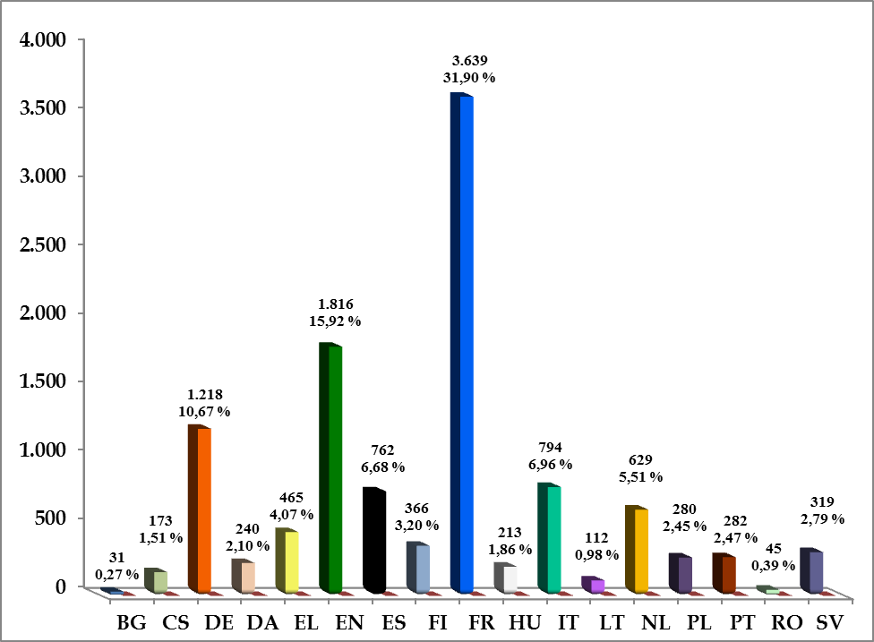
*

*

*

*

* | BG: jusqu'en P3; CS: jusqu'en S4; LT: jusqu'en P5; RO: jusqu'en P2

Le groupe de travail composé de représentants de la Belgique et du Conseil supérieur des Ecoles européennes, créé pour évaluer les besoins supplémentaires éventuels des Ecoles européennes, a démontré que les bâtiments scolaires des Ecoles européennes sont construits selon les normes belges existantes (francophones et néerlandophones à la fois).
La demande actuelle du groupe de travail à l’Etat belge est : 1) La pérennisation de l’Ecole de Berkendael et, 2) une infrastructure scolaire additionnelle pour 2019 (capacité d’accueil de 2500 élèves); Le Conseil des Ministres a offert Berkendael pour l’année 2015-2016 et demande l’envoi de plus de statistiques et simulations. Berkendael héberge donc les Maternelles et Primaires de l’école d’Uccle pour l’année scolaire prochaine. On y attend entre 500 et 550 élèves.
La décision concernant la création d’une 5e école a été bloquée par certaines délégations lors de la réunion du Conseil supérieur de décembre 2014 ; en effet, ces délégations souhaitent préalablement avancer dans le dossier du Cost Sharing. A la demande de la Région de Bruxelles Capitale, cependant, il a été procédé à une estimation de la surface nécessaire pour la 5e école, estimation basée sur les normes belges existantes.

Bruxelles I

SITE D’UCCLE :
Le bâtiment Fabiola est fermé depuis le début de l’année scolaire 2012-2013. Les travaux de rénovation n’ont pas encore été lancés.

En janvier de cette année, la Régie des bâtiments a informé le Secrétaire général de l’impossibilité dans laquelle elle se trouvait de respecter les échéances du calendrier (septembre 2015) promis pour la mise à disposition du bâtiment Fabiola. Les raisons exposées tenaient essentiellement au fait que le personnel chargé du dossier n’a pas reçu l’aide technique nécessaire et à l’augmentation du nombre de projets engagés en novembre et décembre 2014. La nouvelle estimation pour l’achèvement des travaux de rénovation est mars 2016.
En conséquence, les classes de maternelle et de primaire 1 (avec un effectif supérieur à 550 élèves) devront rester à Berkendael durant l’année scolaire 2015-2016. Les élèves qui sont actuellement en P1 à Berkendael pourront faire la rentrée en P2 à Uccle en septembre 2015 et poursuivre leur scolarité sur ce site.

La direction de l’école a exprimé ses inquiétudes et sa déception vis-à-vis de la situation actuelle. Compte tenu de l’incidence financière importante pour l’école (près de 500 000 €), sans mentionner les complications que représente pour les parents comme pour le personnel leur présence sur les deux sites, et aussi la charge de travail accrue pour les services de l’APEEE et l’administration de l’école, l’école a déclaré que la rénovation de Fabiola doit être la priorité absolue. Les services concernés de la Régie des bâtiments fourniront à l’école toutes les informations contenues dans le cahier des charges.

Les autres bâtiments sur le site sont également vétustes et des travaux de réparation ou le remplacement et l’installation de nouveaux équipements s’avèrent nécessaires.
Par ailleurs, l’école doit s’assurer que tous les travaux requis seront terminés d’ici le 15 mars, afin d’obtenir le permis d’environnement. Des travaux doivent encore être réalisés par la Régie. Ce dossier est sous la responsabilité du Service Bruxelles de la Régie.
De surcroît, l’école doit préparer une attestation, à fournir avant août 2018, du plan d’action qu’elle compte mettre en place pour réduire sa consommation d’énergie, ce qui nécessitera certains travaux de rénovation supplémentaires.

SITE DE BERKENDAEL :

Le site de Berkendael qui assure l’hébergement des élèves du maternel et de la première primaire depuis septembre 2012, continuera de les accueillir jusqu’à la fin de l’année scolaire en 2016, en raison des travaux de rénovation en cours au bâtiment Fabiola.

Comme il ressort d’une évaluation récente, les travaux suivants ont déjà été accomplis par la Régie des bâtiments :

- Remplacement du sol dans les toilettes du bâtiment principal,
- Réparation du toit du bâtiment Halsdorf, pour empêcher les infiltrations d’eau,
- Remise en état de la façade d’entrée.

Les travaux qui restent à accomplir d’ici la fin de cette année scolaire, sont comme suit :
- Réparer l’éclairage extérieur,
- Améliorer le drainage sur l’aire de jeux.

Récemment, la Régie a donné son aval à la transformation de la cantine scolaire sous la forme d’un self-service, les services de l’APEEE finançant la totalité de cette opération. Une convention à ce sujet doit être signée entre l’école et la Régie.
Bruxelles II
Travaux réalisés à l’EEB2 au cours de l’année 2014.
Travaux menés par la Régie des Bâtiments :
- Réfection de l’escalier du local de chauffage au gaz dans l’école primaire,
- Déplacement de la borne d’incendie,
- Remplacement de deux portes coupe-feu au rez-de-chaussée du bâtiment de l’école élémentaire,
- Installation de clapets de non retour dans les conduites de fluide chaud provenant des laboratoires.
Réalisés par ou au nom de l’EEB2 :
- Marquages par peinture des places de stationnement et d’entrée de l’école, dispositifs réducteurs de vitesse,
- Fixation par soudage des lignes de but sur les terrains de sports (8 installations),
- Configuration de classes modèles, mise à l’essai d’un nouveau type de tableau interactif,
- Remplacement des serrures des casiers d’élève (~ 800),
- Conduites de gaz pour les appareils dans la cuisine,
- Marquage des cages d’escalier,
- Travaux dans les salles de classe pour améliorer la réception des connexions électriques et internet (par ex. la S310),
- Petits travaux d’entretien général,
- Réparation de la porte en inox dans les escaliers de secours,
- Remplacement du câblage informatique cat5 → cat6 (longue durée).
Bruxelles III

L’Ecole européenne de Bruxelles III présente un manque chronique d’espace, tant en termes de classes (principalement primaire et maternelle) que de salles polyvalentes et de services communs. Aucun projet visant à augmenter les espaces actuellement disponibles n’étant à l’étude, l’école essaye de s’en accommoder.
Travaux entrepris :
- Aménager des aires de jeux en maternelle et primaire.
- Installation d’emplacements supplémentaires pour les vélos (en collaboration avec la Régie des bâtiments).
- Améliorations apportées aux installations sanitaires qui se poursuivront en fonction des disponibilités budgétaires propres à l’école.
- Résolution de certains problèmes d’infiltrations d’eau dans les classes maternelles (intervention en urgence de la Régie des bâtiments).
Travaux à entreprendre dans le futur :
- Remplacement des carrelages dans les classes et Klinkers des cours.
- Le rangement des archives et de divers matériels serait largement facilité si des espaces en sous-sol étaient rendus plus accessibles. Des travaux en ce sens devraient être entrepris.
L’Ecole constate que les réunions qu’elle a pu obtenir avec la Régie des bâtiments sont généralement constructives. Malheureusement, les moyens sont limités et les autorités belges semblent éprouver des difficultés à honorer toutes les demandes.

Bruxelles IV

L’école continue son extension avec 331 élèves de plus au 15 octobre 2014, ce qui fait un total de 2263 élèves. Tous les bâtiments sont occupés, néanmoins certains étages attendent encore les prochaines rentrées scolaires pour être occupés.

Plusieurs problèmes subsistent dans les bâtiments du site que la Régie des Bâtiments a mis à la disposition de l’Ecole Européenne de Bruxelles IV, la réception définitive n’a pas encore pu avoir lieu. La levée des remarques est encore en cours.

L’école rencontre principalement des problèmes d’humidité, d’infiltration d’eau dans tous les bâtiments, de dysfonctionnement de détecteurs de mouvement, de dysfonctionnement de la cogénération, et des problèmes liés aux portes.

Malheureusement, l’évolution des travaux est très lente. Les ouvriers de l’école procèdent aux réparations urgentes lorsque la garantie le permet.

L’électricité de l’école est produite par des sources d’énergie 100% renouvelables (vertes), grâce aux panneaux solaires et à la cogénération.

Culham

Il n’y a pas eu de travaux importants au cours de l’année scolaire 2013-2014.

Conformément au plan d’entretien général, divers travaux ont été effectués durant l’été 2014, comprenant des réparations dans les salles de classe temporaires et l’installation de regards vitrés dans certaines salles de classe.

Un programme de maintenance planifié continuera d’être mis en œuvre dans la phase de fermeture progressive de l’école, notamment jusqu’à la date de fermeture définitive fixée au 31 août 2017.

Les Ecoles européennes et l’Europa School UK, ouverte depuis le 1er septembre 2012, se partagent les locaux. L’installation de portes à accès électroniques aux deux entrées principales a amélioré la sécurité sur le site, qui sera encore accrue avec la mise en place des caméras de télévision à circuit fermé prévues en avril 2015.

Des mesures relatives à la sécurité et la sûreté impliquent une formation de sécurité incendie et la préparation d’une politique « Lock Down ».

Francfort

Du fait de la création du Mécanisme de Surveillance Unique (pour la surveillance financière) à Francfort, le nombre d’élèves s’est accru cette année ; de ce fait, un élève sur 5 est nouveau à l’EE de Francfort. Un nouveau bâtiment modulaire sera prêt en avril 2015 ; en septembre, la totalité du maternel ou pré-primaire a dû commencer l’année scolaire 2014 dans des préfabriqué modulaires fournis par l’Association des parents, lesquels préfabriqués ont été montés en l’espace de deux mois. Les dépenses liées aux préfabriqués ont été prises en charge par l’Association des parents avec le concours de la Banque centrale européenne (BCE).
Le nouveau bâtiment modulaire fourni par l’Association des parents sera utilisé en partie pour l’enseignement et la République fédérale d’Allemagne paiera un loyer pour son utilisation. Toutes les autres dépenses seront assumées par l’EEF. Le nouveau bâtiment est une construction en bois abritant 17 salles de classe, une salle de gymnastique et une cantine, il sera consacré au maternel (pré-primaire) et aux premières classes de l’école primaire. Comme la population d’élèves devrait continuer de croître, certaines des salles dédiées actuellement au primaire seront utilisées pour l’école secondaire dès la rentrée de septembre 2015. L’EEF a préparé un plan pour répondre aux problèmes de capacité d’accueil durant la période transitoire. Ce document a été présenté au Conseil d’administration lors de sa réunion de janvier 2015. Afin de permettre la préparation en temps voulu de toutes les mesures requises et pour qu’elles soient menées à bien, le pays hôte devrait nous communiquer son accord sans réserve au plus tard début mars.
L’EEF a lancé en temps et en heure la transformation des salles, consacrées jusqu’alors au maternel (pré-primaire), en salles de classe pour le secondaire. Présentement, notre crainte est ne pas pouvoir garantir un démarrage sans heurt de la prochaine année scolaire, sauf si le pays hôte prend en temps opportun les décisions qui s’imposent.
En ce moment, une étude de faisabilité réalisée pour le compte du pays hôte, est mise au point, elle doit vérifier les solutions susceptibles de répondre, sur le long terme, aux problèmes de capacité.
Le changement de système comptable pour intégrer le système SAP a provoqué de nombreux problèmes techniques et créé une charge de travail énorme pour le personnel, ce qui a perturbé de manière significative les processus opérationnels de l’EEF.

Karlsruhe

Comme chaque année, beaucoup d’efforts ont été consacré à la rénovation et modernisation de l’infrastructure. Des tableaux interactifs et des caméras intelligentes ont été renouvelés, de nouvelles acquisitions ont été faites. Dans l’école primaire, la réfection des sols a été réalisée dans 9 salles de classe, et des travaux de peinture ont été nécessaires. Le jardin d’enfants a été pourvu de nouveaux mobiliers.
Dans l’école secondaire, des éclairages nouveaux, permettant des économies d’énergie, ont été installés. Les vestiaires et les douches du gymnase ont été rénovés afin d’améliorer les conditions des cours d’activités sportives.
La ville de Karlsruhe doit consacrer des investissements de l’ordre de quelques millions pour réduire la consommation d’énergie. Les économies réalisées serviront à compenser proportionnellement le financement sur une période de dix ans.
L’« European Dialogue Centre » a enfin pu voir le jour grâce à une action collective. La ville, le Land, l’Institut des transuraniens et un sponsor ont permis l’agrandissement de la cantine.

Luxembourg

- Luxembourg I
L’administration des bâtiments publics est en attente d’un repreneur pour procéder à l’enlèvement du bâtiment provisoire qui n’est plus d’utilité à l’Ecole depuis la séparation Lux I—Lux II. Celle-ci a confirmé, une fois encore, que l’emplacement sera remis dans son état premier une fois le bâtiment enlevé.

Hormis le manque de jeux extérieur pour nos élèves du secondaire, l’infrastructure actuelle donne satisfaction. Le départ d’un grand nombre d’élèves vers Lux II a permis à l’Ecole d’accroitre sa flexibilité par rapport à l’attribution des salles à ses différents professeurs.

Etant donné la vétusté toujours croissante de nos installations il est fort probable que les coûts liés à l’entretien et aux réparations connaissent une forte hausse dans les années à venir, et ce, tout particulièrement en ce qui concerne la cuisine de notre cantine.

Voici un listing de quelques travaux qui ont pu être réalisés dernièrement :

- Aménagement du hall du primaire de sorte à pouvoir servir de salle de spectacle
- Une partie des rideaux ainsi que le système de motorisation (ceux de la scène) de notre Salle des Fêtes ont été changés
- Rénovation de la bibliothèque du secondaire (renouvellement du mobilier toujours en cours + remplacement du lino déjà effectué)
- Installation du wifi sur le site (déjà réalisé dans les bâtiments du secondaire et de l’administration ; le reste des bâtiments suivra)
- Environs 9000€ ont été investis fin 2014 afin de renouveler/acquérir du mobilier et des jeux extérieurs pour la maternelle.
- Un lunch-bar a été aménagé dans la partie secondaire de notre cantine scolaire. Du mobilier un peu plus fun ainsi que des plantations ont été mis en place et un nouveau stand (dénommé « Lunch 2 go ») a ouvert permettant ainsi de diversifier encore plus l’offre de repas.
- Le parc d’extincteurs a été grandement amélioré (atelier et labo notamment)
- Beaucoup d’éclairage de secours a été ajouté suite aux recommandations de LuxControl.
- Nos automates PRV permettant la gestion du chauffage, de l’éclairage et des ventilations sont en cours de remplacement.

Plusieurs demandes de travaux ont également été adressées à ABP pour cette année 2015.

b) Luxembourg II

Le nouveau campus de l’école a été inauguré le 1er octobre 2012 après une rentrée scolaire organisée avec succès le 4 septembre 2012.
Située à 7 kilomètres à l’ouest du centre-ville de Luxembourg, l’école européenne Luxembourg II jouit d’un emplacement privilégié sur le flanc d’une colline. Le site global occupe 15 hectares et offre la possibilité de rassembler sur le même campus les bâtiments offrant l’accueil aux enfants de 3 mois à 18 ans. En effet, le Centre Polyvalent pour l’Enfance fait partie de l’ensemble de bâtiments réunis autour d’une spacieuse cour intérieure. Il s’agit en tout de plus de 86.000 mètres carrés construits pour scolariser plus de 3.000 élèves et accueillir 105 enfants de crèche et 250 enfants en garderie préscolaire, sans compter les capacités d’accueil pour les enfants du centre d’études.
La qualité des bâtiments force l’admiration tant au niveau du concept général à la fois moderne et écologique qu’au niveau de la richesse des équipements dédiés à l’apprentissage et au bien-être des élèves. Un bâtiment sportif de 13.000 mètres carrés accueille 5 halls sportifs, 4 salles de gymnastique et deux bassins de natation (8 x 15 mètres, 15 x 25 mètres).
En 2014, des travaux complémentaires au niveau des jeux extérieurs pour les cycles maternel et primaire ont été finalisés ainsi que la réalisation d’un jardin pédagogique.
Les accès au campus par piste cyclable ont été réaménagés et le nombre de places de stationnement pour les vélos a été augmenté. Une réflexion est toujours en cours pour améliorer l’accès général au campus. Des problèmes d’engorgement des véhicules particuliers et des véhicules de transport public se posent de manière aiguë aux heures de pointe.
Mol

- Le programme d’abattage d’arbres est maintenant bien engagé et la plupart des arbres sélectionnés sont maintenant retirés tandis qu’une importante replantation est en cours. Ce projet se poursuivra en 2015 et également en 2016.
- Les toilettes principales des élèves de l’école secondaire ont été complètement rénovées, les nouvelles installations sanitaires des garçons ont été terminées en 2013, tandis que celles des filles ont été achevées fin 2014.
- La réouverture de la piscine a eu lieu en septembre 2014, après la réalisation d’une remise à niveau très importante des équipements techniques et des systèmes de purification de l’eau. La procédure d’autorisation environnementale selon la partie II de la réglementation flamande – Vlarem II – est quasiment à son terme, quelques travaux mineurs restant à effectuer début 2015.
Les installations de la piscine ont également été améliorées notamment en ce qui concerne le stockage des produits chimiques. Une zone bétonnée permettra de recevoir les produits chimiques sur le site, en conformité avec les nouvelles règles environnementales.
- Les terrains de sports de l’école et la piste d’athlétisme ont fait l’objet d’une rénovation totale et ils devraient être mis pleinement en service au printemps 2015.
Un système moderne de drainage empêche qu’ils soient inondés durant la période hivernale.
- Les travaux programmés en 2015 incluent la réfection complète du portail d’entrée afin d’assurer la sécurité du site et pour permettre en toute sécurité qu’un nombre important de voitures, de bus, de bicyclettes et de piétons puissent pénétrer dans l’enceinte du site tous les matins. Les autres accès réservés actuellement à l’entrée des piétons et des bicyclettes seront pourvus d’un éclairage et de caméras de surveillance avec un fonctionnement automatique des ouvertures de sorte que le personnel chargé de la sécurité puisse effectuer un contrôle à distance des personnes qui, durant la journée scolaire, essaient de pénétrer sur le site et ou de le quitter.
- Les plinthes de protection en béton en périphérie de la toiture de tous les bâtiments seront remplacées début 2015. Cette mesure de sécurité et de sauvegarde du bâtiment entre dans le cadre de l’entretien général des bâtiments.
- Le transfert des classes de maternel vers le bâtiment du primaire est espéré début 2015.
- Il était prévu de démarrer les travaux de rénovation des laboratoires de sciences du secondaire en mai/juin 2015, mais une date plus probable est maintenant mai/juin 2016.

Munich
Durant l’été 2014, une nouvelle cantine a été créée pour accueillir près de 150 élèves, cette construction sortant du cadre de l’entretien normal des bâtiments. De plus, une structure de protection contre les incendies, en même temps que des mesures de sécurité générale au niveau des bâtis sont en cours de réalisation. Afin de suivre ces projets importants et pour promouvoir les orientations englobant toutes les actions liées à la sécurité et veiller à leur mise en œuvre, l’école de Munich a engagé un expert sur une base contractuelle fixée actuellement comme temporaire.
Un autre point important concerne l’achèvement du nouveau préfabriqué modulaire, appelé le « pavillon pourpre » qui doit permettre de maitriser l’accroissement continu de la population d’élèves. Avec les efforts conjoints de toutes les parties intéressées, le nouveau bâtiment a pu être opérationnel en temps voulu pour sa mise en service à partir de l’année scolaire 2014-2015. En résultat, 13 salles de classe supplémentaires et sept salles pouvant accueillir des groupes sont disponibles, représentant une capacité d’accueil de près de 270 élèves du primaire.
Un autre projet en cours est la construction d’un bâtiment scolaire séparé (« une annexe » pouvant accueillir 1500 élèves du primaire, ce bâtiment est situé à environ cinq kilomètres des bâtiments déjà existants. La fin des travaux est prévue pour septembre 2018.
Il faut noter que le calendrier est extrêmement serré et que le financement de ce projet n’a pu être réuni qu’en 2014 après de nouvelles négociations avec les services au plus haut niveau du ministère. Tout nouveau retard, pour quelque raison que ce soit, serait la source de graves problèmes, tant sur le plan pédagogique qu’en ce qui concerne la logistique.

Varèse
L’élargissement de l’Union européenne entraîne des besoins accrus d’espace à l’école de Varese qui, en 2012, a soumis auprès du gouvernement italien une demande de mise à disposition de bâtiments plus importants. Malheureusement, la contribution particulière de l’Italie a diminué ces dernières années.
L’école a envoyé plusieurs lettres au chef de la délégation italienne auprès du Conseil supérieur, dont une lettre du 29 janvier 2015 envoyée à Rome à la suite de la réunion du Conseil d’administration (20/01/2015), dans laquelle elle liste dans le détail les besoins de l’école. Nous espérons maintenant une réponse correspondant à notre demande.

- MISE EN ŒUVRE DE LA REFORME DU SYSTEME DES ECOLES
EUROPEENNES

- Financement du système : partage des coûts des personnels détachés entre les États membres (Cost sharing)
Le Conseil supérieur a approuvé la procédure relative au partage des coûts par voie de la procédure écrite lancée le 3 juin 2014.
Le modèle convenu de calcul de la cible du partage des coûts se base sur quatre éléments essentiels :
- la population scolaire par nationalité ;
- le nombre de membres du personnel détachés par nationalité ;
- la structure du système, du point de vue des sections linguistiques ;
- le coût annuel moyen de la rémunération nationale du personnel détaché de chaque État membre de l’UE.
La population scolaire est enregistrée le 15 octobre de chaque année. Tous les élèves ressortissants de l’UE, et uniquement ceux-là, sont pris en compte, à l’exception des élèves de l’École européenne de Munich. Les élèves qui ont une double nationalité, voire davantage de nationalités, interviennent dans le calcul proportionnellement à leur nationalité (double nationalité : 0,5 + 0,5 ; triple nationalité : 0,33 + 0,33 + 0,33).
Tous les types de postes détachés, qu’il s’agisse de postes d’enseignement ou de direction, sont pris en compte lors de la détermination de la répartition des postes et de leur financement. Les membres du personnel détaché de l’École européenne de Munich sont exclus de la mise en œuvre du modèle structurel de partage de la charge financière en raison du régime spécial de cette École, prévu par l’Accord signé en 1977, selon lequel celle-ci rembourse les traitements nationaux du personnel détaché aux États membres qui le détachent.
Le coefficient des sections linguistiques se base sur le fait que certains États membres comptent une section linguistique dans toutes ou presque toutes les Écoles, tandis que d’autres États membres ne comptent pas de section linguistique, ou seulement quelques-unes. Deux coefficients correcteurs ont été introduits sur la base de cette classification. Voici les coefficients des différentes sections linguistiques :
  - 0,8 pour les États membres sans section linguistique ou comptant quelques sections linguistiques
  - 1,0 pour les États membres qui ont une section linguistique dans toutes les Écoles ou dans la plupart des Écoles
Le coût annuel moyen de la rémunération nationale du personnel détaché de chaque État membre de l’UE est basé sur la moyenne du total des coûts annuels de la rémunération du personnel détaché de chaque État membre. Le coût total de la rémunération est divisé par le nombre moyen de postes détachés au cours de l’exercice concerné. Le coût global de la rémunération du personnel détaché sera pris en compte lors de la détermination de la rémunération annuelle moyenne pour chaque État membre. Les rémunérations nationales des enseignants provenant de BG, CZ, EE, HR, CY, LV, LT, HU, MT, PL, RO, SI et SK sont tirées du document Faits et chiffres d’Eurydice.
Les États membres disposent de cinq ans pour atteindre leur cible (leur « quota »). Un objectif intermédiaire est fixé à 20 % du quota par an, et peut être atteint soit par l’apport d’une contribution financière liée à la rémunération nationale moyenne soit par le détachement d’enseignants supplémentaires.
Chaque État membre doit prendre position quant à la création de nouveaux postes lors de la réunion du Conseil supérieur de décembre.
Si l’État membre préfère détacher des enseignants, il peut le signaler lors de la réunion.
Si au contraire, l’État membre préfère compléter son détachement par une contribution financière, il doit également le signaler lors de la réunion, de sorte que les recettes potentielles puissent être incluses dans la proposition de projet de budget de l’exercice suivant.
Un État membre peut également décider de combiner ces deux mesures.
Mécanisme de partage de la charge financière
Les contributions financières des États membres seront perçues à titre de recettes versées au fonds spécial conservé au budget du Bureau du Secrétaire général. Conformément à l’article 4 du Règlement financier, les recettes serviront en premier lieu à couvrir les dépenses liées à la création de postes détachés dont les coûts seront partagés.
Les fonds restants seront utilisés pour rembourser, de manière proportionnelle et progressive, les États membres qui pourvoient plus de postes détachés qu’ils ne le doivent. Le but ultime poursuivi consiste à répartir véritablement les coûts d’ici à 2020.
Le Conseil supérieur examinera les demandes de création de postes détachés pour l’année scolaire suivante lors de sa réunion du mois de décembre. Il décidera en outre des postes créés dont les coûts seront partagés, lesquels seront remboursés à l’État membre détachant au moyen de ce fonds.
Le nombre de postes détachés créés dont les coûts seront partagés dépendra du montant total des recettes perçues.
Les possibilités d’augmentation du fonds qui financera les postes dont les coûts seront partagés et les postes excédentaires pourvus par certains États membres devront être étudiées plus en détail afin de créer un fonds suffisant pour supporter pleinement le mécanisme de partage des coûts.
Il conviendra que l’évolution des mesures relatives au partage des coûts fasse l’objet d’un suivi annuel et que le Conseil supérieur réexamine la situation en 2020, ou plus tôt s’il en décide ainsi.
Le processus de partage des coûts a été lancé lors de la réunion du Conseil supérieur de décembre 2014. Tous les États membres ont respecté l’accord sur le partage des coûts, à l’exception de la Croatie, absente. Tous les États membres qui n’avaient pas atteint leur cible ont choisi de détacher davantage d’enseignants.
❖
❖
❖ Cette version du tableau ci-dessus, a été présentée au Conseil supérieur de décembre 2014. Durant la réunion, une modification a dû être apportée en ce qui concerne le nombre de personnels détachés hongrois. Dès lors, le nombre de 14 est incorrect. L’on comptabilise 16 personnels détachés hongrois en poste en septembre 2014, au lieu de 14.
2. Ouverture du système

Les Ecoles agréées

Depuis la fixation et l’adoption des critères de l’enseignement européen par le Conseil supérieur de Mondorf en avril 2005 suite à la résolution du Parlement européen recommandant l’ouverture du Baccalauréat européen à d’autres élèves que ceux des Ecoles européennes, des avancées significatives ont été réalisées.

L’implantation d’agences ou organismes européens dans plusieurs Etats membres a créé la demande d’un enseignement européen pour les enfants des personnels dont le nombre n’était pas suffisant pour ouvrir une école européenne sur le modèle traditionnel.

L’ouverture du système permet l’agrément de l’enseignement européen dispensé dans des écoles nationales, publiques ou privées.

Aux termes d’une convention signée avec le Conseil supérieur, après audit par des inspecteurs des Ecoles européennes, les écoles européennes agréées dispensent un enseignement européen reconnu, ayant en principe vocation de conduire au Baccalauréat européen.

A ce jour, deux Etats membres, l’Allemagne et l’Estonie, ont demandé l’agrément pour des écoles privées : l’école de Bad Vilbel, près de Francfort a ouvert ses portes en septembre 2012 ; l’école de Tallinn, en Estonie, a ouvert ses portes en septembre 2013.

Au total, dix écoles nationales/privées ont été agréées par le Conseil supérieur à ce jour, selon la procédure fixée par ce dernier : à Parme (Italie), Dunshaughlin (Irlande), Heraklion (Crête), Strasbourg (France), Manosque (France), Helsinki (Finlande), La Haye (Netherlands), Bad Vilbel (Allemagne), Tallinn (Estonie) et Culham (UK). Trois autres sont en cours d’agrément : 1) L’école de Copenhague (sera auditée en septembre 2015), 2) l’école de Brindisi (Italie) sera auditée en mars 2015, et l’école de Differdange (Luxembourg) présentera un dossier d’intérêt général au Conseil supérieur d’avril 2015.

Des fiches signalétiques sur les Ecoles européennes agréées (Réf. 2014-10-D-34-fr-1) sont publiées sur le site web du Bureau du Secrétaire général des Ecoles européennes (www.eursc.eu). Les mises à jour de ce document sont annuelles (la dernière mise à jour date de novembre 2014).

ECOLES AGREEES :

1. Scuola per l’Europa di Parma
2. Centre for European Schooling, Dunshaughlin
3. School of European Education, Heraklion
4. European Schooling Helsinki
5. Ecole européenne de Strasbourg
6. Ecole Internationale Provence-Alpes-Côte d’Azur de Manosque
7. Europese School Den Haag Rijnlands Lyceum
8. Europäische Schule RheinMain, Bad Vilbel
9. Tallin European Schooling
10. Europa School UK

ECOLES EN COURS D’ACCREDITATION :

1. European School of Copenhagen
2. Scuola Europea di Brindisi
3. Ecole Internationale de Differdange (Luxembourg)

PROJETS DE CREATION D’ECOLE AGREEE :

1. Ecole de Bruxelles
2. Ecoles en Allemagne

Le Baccalauréat européen dans les Ecoles agréées
Le Baccalauréat européen, sous sa forme actuelle, peut être offert dans le cadre d’une école européenne agréée après signature d’une Convention additionnelle à la Convention d’agrément, reconnaissant l’enseignement dispensé en 6e et 7e années secondaire. Celui-ci doit être conforme en tous points aux programmes des Ecoles européennes de type I. La même procédure d’agrément que pour les années précédentes doit être suivie.
Actuellement, la Scuola per l’Europa de Parme, l’European Schooling Helsinki, la School for European Education à Heraklion, l’Ecole Internationale Provence-Alpes-Côte d’Azur de Manosque et l’Ecole européenne de Strasbourg, ont toutes cinq signé une Convention additionnelle et offrent, à ce titre, les 6e et 7e années du secondaire menant au Baccalauréat européen.
Le tableau ci-dessous reprend l’historique des années de Bac de ces Ecoles, ainsi que le nombre d’élèves ayant présenté les épreuves du Bac.

ECOLES | Nombre d'élèves inscrits au Bac
 | 2008-2009 | 2009-2010 | 2010-2011 | 2011-2012 | 2012-2013 | 2013-2014 | 2014-2015
Scuola per l’Europa di Parma | 12 | 4 | 12 | 22 | 32 | 35 | 33
European Schooling Helsinki |  |  |  |  | 8 | 13 | 19
School of European education, Heraklion |  |  |  |  |  |  | 2
Ecole Européenne de Strasbourg |  |  |  |  |  | 34 | 36
Ecole Internationale Provence, Alpes, Côte d’Azur de Manosque |  |  |  |  | 8 | 6 | 12
Europaïsche Schule RheinMain, Bad Vilbel |  |  |  |  |  |  | 61

V. CONCLUSION

Durant l’exercice des présidences bulgare et tchèque, le Conseil supérieur a adopté plusieurs décisions importantes concernant la répartition des coûts entre les États membres, l’organisation pédagogique et la réglementation financière. J’aimerais remercier ces deux présidences pour leur soutien et leur efficacité.
En l’espace de deux ans, nous avons renouvelé nos principaux outils de gestion informatique, grâce à l’engagement exemplaire de nos équipes informatiques. Au cours de l’année 2015, une gestion dynamique et autonome des utilisateurs et des ressources matérielles (Active Directory) sera implémentée. Celle-ci (FIM) permettra de renforcer la stratégie de sécurité des écoles européennes et d’introduire des fonctionnalités d'audit avancées. Une nouvelle plateforme de communication et de collaboration verra également le jour (SHAREPOINT) : elle remplacera notamment à terme nos nombreux différents outils de partage de documents. L’infrastructure IT des écoles européennes continuera à être renforcée. La continuité des services IT des écoles européennes sera enfin assurée conformément aux recommandations de l’IAS. Il s’agit là des principaux objectifs d’une année qui s’annonce chargée.

Nos inspecteurs ont été très actifs tout au long de l’année, et les différents groupes de travail ont accompli un gros travail très important tant au niveau des écoles que de la conception des programmes.

J’aimerais encore souligner l’importance de notre étroite collaboration avec le Service d’audit interne et la Cour des comptes. Grâce à leurs recommandations et à leurs observations, nous avons pu améliorer nos règlements financiers et notre gestion financière. Néanmoins, il nous reste encore beaucoup à faire.

Je voudrais remercier toutes les délégations ainsi que les représentants de la Commission européenne et de l’Office européen des brevets pour le soutien qu’ils ont apporté au Secrétariat général au cours de cette année épuisante ! Je souhaite également exprimer ma gratitude aux Directeurs, Directeurs adjoints et Économes pour leur collaboration constructive. Et enfin, et c’est tout aussi important à mes yeux, je tiens à remercier tous les membres du Bureau pour leur précieuse collaboration et pour leur soutien.

L’un des grands défis de l’année 2015 consistera à trouver une solution aux questions relatives à la « répartition des coûts entre les institutions ». J’ai pu collaborer avec des représentants de l’OHMI, de la Banque centrale européenne et de la Banque européenne d’investissement, et je suis certain que nous pourrons trouver une solution favorable à tous les acteurs.

Depuis 61 ans, la mission de nos Écoles consiste à dispenser un enseignement diversifié de qualité, de la maternelle à l’entrée à l’université, et à donner à nos élèves l’occasion de garder le contact avec leur langue maternelle, tout en les éduquant dans un environnement pluriculturel et multilingue, pour faire d’eux des citoyens européens à l’esprit ouvert.

L’Europe sans frontières a de plus en plus besoin d’un enseignement de type « École européenne ». Le concept d’École européenne agréée rencontre un franc succès. De nombreux États membres sont vraiment intéressés par la possibilité d’offrir ce type d’enseignement multilingue et multiculturel sur leur territoire. Je suis certain qu’en 2015, plusieurs nouveaux projets d’Écoles européennes agréées seront lancés. J’espère également que nous pourrons faire avancer le projet de création de la cinquième École européenne de Bruxelles.

Ce document est publié sur le site web du bureau du Secrétaire général des Ecoles européennes (www.eursc.eu)
Ce document est publié sur le site web du bureau du Secrétaire général des Ecoles européennes (www.eursc.eu)
qui visent à donner une définition plus précise dans le domaine du pouvoir décisionnel des Conseils de classe quant à la promotion des élèves en fin d’année
Source : Rapport annuel du contrôleur financier – Réf. : 2015-02-D-32-en-1
Automates PRV : modèle de Siemens qui gère tout l’aspect technique, éclairage, chauffage, ventilation etc.
ABP : Administration des Bâtiments Publics (équivalent de la Régie des Bâtiments en Belgique).

